(Σημείωση: Ο παρακάτω πίνακας περιεχομένων δεν αποτελεί το τελικό κείμενο, διότι εκκρεμούν ορθογραφικές και συντακτικές διορθώσεις)

ΠΙΝΑΚΑΣ ΠΕΡΙΕΧΟΜΕΝΩΝ
ΙΓ’ ΠΕΡΙΟΔΟΣ
ΠΡΟΕΔΡΕΥΟΜΕΝΗΣ ΚΟΙΝΟΒΟΥΛΕΥΤΙΚΗΣ ΔΗΜΟΚΡΑΤΙΑΣ
ΣΥΝΟΔΟΣ Β΄

ΣΥΝΕΔΡΙΑΣΗ ΙΑ΄
Τρίτη 19 Οκτωβρίου 2010

ΘΕΜΑΤΑ
Α. ΕΙΔΙΚΑ ΘΕΜΑΤΑ
1. Άδεια απουσίας της Βουλευτού Δ. Αυγερινοπούλου, σελ.
2. Ανακοινώνεται ότι η Ειδική Μόνιμη Επιτροπή Θεσμών και Διαφάνειας καταθέτει την Έκθεσή της, σελ.
3. Ευχές για ανάληψη Κυβερνητικών καθηκόντων, σελ.

Β. ΚΟΙΝΟΒΟΥΛΕΥΤΙΚΟΣ ΕΛΕΓΧΟΣ
1. Κατάθεση αναφορών, σελ.
2. Απαντήσεις Υπουργών σε ερωτήσεις Βουλευτών, σελ.
3. Συζήτηση αναφορών και ερωτήσεων:
α) Προς τον Υπουργό Υγείας και Κοινωνικής Αλληλεγγύης,
i) σχετικά με το Νοσοκομείο Μολάων, σελ.
ii) σχετικά με την πρόσληψη του αναγκαίου προσωπικού για την ομαλή λειτουργία του νέου Νοσοκομείου Κερκύρας, σελ.
β) Προς την Υπουργό Παιδείας, Διά Βίου Μάθησης και Θρησκευμάτων, σχετικά με την ένταξη παιδιών καθηγητών ΑΕΙ ως μέλων ΔΕΠ σε σχολές ΑΕΙ, σελ.
γ) Προς τον Υπουργό Θαλασσίων Υποθέσεων, Νήσων και Αλιείας, σχετικά με την αλιευτική δραστηριότητα από τις τουρκικές ανεμότρατες στα ελληνικά και διεθνή χωρικά ύδατα του Αιγαίου, σελ.

ΟΜΙΛΗΤΕΣ
Επί των αναφορών και ερωτήσεων:
ΑΪΒΑΛΙΩΤΗΣ Κ. , σελ.
ΓΑΛΗΝΟΣ Σ. , σελ.
ΔΑΒΑΚΗΣ Α. , σελ.
ΔΙΑΜΑΝΤΙΔΗΣ Ι. , σελ.
ΝΙΩΤΗΣ Γ. , σελ.
ΠΑΝΑΡΕΤΟΣ Ι. , σελ.
ΤΙΜΟΣΙΔΗΣ Μ. , σελ.
ΧΑΡΑΛΑΜΠΟΥΣ Χ. , σελ.
ΠΡΑΚΤΙΚΑ ΒΟΥΛΗΣ
ΙΓ΄ ΠΕΡΙΟΔΟΣ
ΠΡΟΕΔΡΕΥΟΜΕΝΗΣ ΚΟΙΝΟΒΟΥΛΕΥΤΙΚΗΣ ΔΗΜΟΚΡΑΤΙΑΣ
ΣΥΝΟΔΟΣ Β΄
ΣΥΝΕΔΡΙΑΣΗ ΙΑ΄
Τρίτη 19 Οκτωβρίου 2010
------------
Αθήνα, σήμερα στις 19 Οκτωβρίου 2010, ημέρα Τρίτη και ώρα 18.13΄ συνήλθε στην Αίθουσα των συνεδριάσεων του Βουλευτηρίου η Βουλή σε ολομέλεια για να συνεδριάσει υπό την προεδρία του Α΄ Αντιπροέδρου αυτής κ. ΓΡΗΓΟΡΙΟΥ ΝΙΩΤΗ.
ΠΡΟΕΔΡΕΥΩΝ (Γρηγόριος Νιώτης): Κυρίες και κύριοι συνάδελφοι, αρχίζει η συνεδρίαση.
Παρακαλείται ο κύριος Γραμματέας να ανακοινώσει τις αναφορές προς το Σώμα.
(Ανακοινώνονται προς το Σώμα από τον κ. Αθανάσιο Δαβάκη, Βουλευτή Νομού Λακωνίας, τα ακόλουθα:
Α. ΚΑΤΑΘΕΣΗ ΑΝΑΦΟΡΩΝ
1) Η Βουλευτής Α΄ Αθηνών κ. ΕΛΙΣΣΑΒΕΤ (ΕΛΙΖΑ) ΒΟΖΕΜΠΕΡΓΚ κατέθεσε αναφορά με την οποία ο Σύλλογος Υπαλλήλων του Οργανισμού Επαγγελματικής Εκπαίδευσης και Κατάρτισης αιτείται την ένταξη των δοκίμων και μονίμων υπαλλήλων του Οργανισμού, που υπηρετούν με σχέση εργασίας δημοσίου δικαίου σε αντίστοιχες μόνιμες προσωποπαγείς θέσεις κ.λπ..
2) Ο Βουλευτής Ηρακλείου κ. ΕΜΜΑΝΟΥΗΛ ΣΤΡΑΤΑΚΗΣ κατέθεσε αναφορά με την οποία ο Πρόεδρος της Ελληνικής Κοινότητας Νυρεμβέργης αιτείται την διατήρηση του επίτιμου Προξενείου Νυρεμβέργης του οποίου η αξιολόγηση καθυστερεί από την Πρεσβεία του Βερολίνου.
3) Η Βουλευτής Α΄ Αθηνών κ. ΕΛΙΣΣΑΒΕΤ (ΕΛΙΖΑ) ΒΟΖΕΜΠΕΡΓΚ κατέθεσε αναφορά με την οποία ο κ. Ιωάννης Νάστας, ιερέας αιτείται την επίλυση του προβλήματoς του, που αφορά στην μισθολογική του κατάταξη.
4) Η Βουλευτής Α΄ Αθηνών κ. ΕΛΙΣΣΑΒΕΤ (ΕΛΙΖΑ) ΒΟΖΕΜΠΕΡΓΚ κατέθεσε αναφορά με την οποία η Πανελλήνια Ομοσπονδία Συλλόγων Ειδικού Εκπαιδευτικού Προσωπικού Ειδικής Αγωγής (ΠΟΣΕΕΠΕΑ) ζητεί την επίλυση του προβλήματος που προέκυψε από ερμηνεία διατάξεων σχετικών με θέματα αποδοχών του κλάδου ΔΕ1 Ειδικού Βοηθητικού Προσωπικού Ειδικής Αγωγής.
5) Η Βουλευτής Α΄ Αθηνών κ. ΕΛΙΣΣΑΒΕΤ (ΕΛΙΖΑ) ΒΟΖΕΜΠΕΡΓΚ κατέθεσε αναφορά με την οποία ο Πανελλήνιος Σύνδεσμος Τυφλών ζητεί την προστασία του χώρου από μικρή ομάδα καταληψιών, η οποία εμποδίζει τη λειτουργία του Ειδικού Δημοτικού Σχολείου και του Κέντρου Εκπαίδευσης και Αποκατάστασης Τυφλών Καλλιθέας.
6) Ο Βουλευτής Αχαΐας κ. ΜΙΧΑΗΛ ΜΠΕΚΙΡΗΣ κατέθεσε δημοσίευμα εφημερίδας το οποίο αναφέρεται στο αίτημα για άμεση προώθηση των διαδικασιών που θα επιτρέψουν την επανασύνδεση της Πάτρας με το θαλάσσιο μέτωπο.
7) Ο Βουλευτής Καβάλας κ. ΣΑΒΒΑΣ ΕΜΙΝΙΔΗΣ κατέθεσε αναφορά με την οποία η Ένωση Συλλόγων Γονέων και Κηδεμόνων του Σχολείου του Δήμου Ελευθερών και ο Σύλλογος Γονέων και Κηδεμόνων 1ου και 2ου Δημοτικού Σχολείου Νέας Περάμου αιτούνται την ανέγερση κτηρίου που θα στεγάσει το 2ο Δημοτικό Σχολείο Νέας Περάμου Νομού Καβάλας.
8) Ο Βουλευτής Πέλλης κ. ΒΑΣΙΛΕΙΟΣ ΓΙΟΥΜΑΤΖΙΔΗΣ κατέθεσε αναφορά με την οποία οι Αστυνομικοί Νομού Πέλλας προσληφθέντες βάσει της υπ’ αρ.6000/2/10-6-στ΄11/1/1989 αποφάσεως του Αρχηγού της Ελληνικής Αστυνομίας ζητούν να γίνουν μισθολογικές, βαθμολογικές και συνταξιοδοτικές διορθώσεις ώστε να εξισωθούν τα δικαιώματά τους με εκείνα των συναδέλφων τους.
9) Η Βουλευτής Μαγνησίας κ. ΡΟΔΟΥΛΑ ΖΗΣΗ κατέθεσε αναφορά με την οποία ο Δήμαρχος Σούρπης Νομού Μαγνησίας αιτείται να ενταχθούν τα δημοτικά διαμερίσματα του Δήμου του στο Πρόγραμμα για την καταπολέμηση της νιτρορύπανσης.
10) Η Βουλευτής Α Αθηνών κ. ΕΛΙΣΣΑΒΕΤ (ΕΛΙΖΑ) ΒΟΖΕΜΠΕΡΓΚ κατέθεσε αναφορά με την οποία η Ανοικτή Επιτροπή Εκπαιδευτικών Κλάδου ΔΕ01 με είκοσι τέσσερις μήνες προϋπηρεσία και παιδαγωγική κατάρτιση ΑΣΠΑΙΤΕ ζητεί να προσληφθούν ως αναπληρωτές πλήρους ωραρίου, όλοι όσοι επιμορφώθηκαν φέτος στην ΑΣΠΑΙΤΕ και δεν διορίστηκαν (δεκατρία άτομα),αφού υπάρχουν κενά στις αντίστοιχες ειδικότητες.
11) Ο Βουλευτής Αχαΐας κ. ΜΙΧΑΗΛ ΜΠΕΚΙΡΗΣ κατέθεσε δημοσίευμα εφημερίδας το οποίο αναφέρεται στις μεγάλες οφειλές των επιχειρήσεων προς το ΙΚΑ των περιοχών Αχαϊας, Ηλείας, Ζακύνθου και Κεφαλληνίας.
12) Ο Βουλευτής Λασιθίου κ. ΜΙΧΑΗΛ ΚΑΡΧΙΜΑΚΗΣ κατέθεσε αναφορά με την οποία η Ένωση Ξενοδοχείων Σητείας ζητεί την επίλυση προβλημάτων που αντιμετωπίζει η ευρύτερη περιοχή της Σητείας σε τομείς που αφορούν στον τουρισμό.
13) Ο Βουλευτής Λασιθίου κ. ΜΙΧΑΗΛ ΚΑΡΧΙΜΑΚΗΣ κατέθεσε αναφορά με την οποία η Ομοσπονδία Επαγγελματιών Βιοτεχνών & Εμπόρων Νομού Λασιθίου (ΟΕΒΕΝΑ) ζητεί την επίλυση θεμάτων που αφορούν την προώθηση του τοπικού τουρισμού όπως θέματα υποδομών,προώθησης και διαφήμισης, οικονομικά θέματα κ.λπ..
14) Ο Βουλευτής Ηλείας κ. ΓΕΩΡΓΙΟΣ ΚΟΝΤΟΓΙΑΝΝΗΣ κατέθεσε αναφορά με την οποία ο Δήμαρχος Βαρθολομιού Νομού Ηλείας αιτείται έκτακτη χρηματοδότηση του Δήμου του για την αποκατάστση των ζημιών που προκλήθηκαν στο αγροτικό οδικό δίκτο, λόγω ισχυρής βροχόπτωσης.
15) Ο Βουλευτής Αχαΐας κ. ΜΙΧΑΗΛ ΜΠΕΚΙΡΗΣ κατέθεσε δημοσίευμα εφημερίδας το οποίο αναφέρεται στην παραίτηση τριών δικαστών που υπηρετούσαν στον ΑΣΕΠ.
16) Ο Βουλευτής Λασιθίου κ. ΜΙΧΑΗΛ ΚΑΡΧΙΜΑΚΗΣ κατέθεσε αναφορά με την οποία ο κ.Σταματάκης Εμμανουήλ του Μιχαήλ ζητεί να ενημερωθεί για το σύνολο των εισφορών που έχει καταβάλει στον ΟΓΑ για την ασφάλισή του, προκειμένου να το καταθέσει στον αυστριακό φορέα ασφάλισής του.
17) Ο Βουλευτής Αχαΐας κ. ΜΙΧΑΗΛ ΜΠΕΚΙΡΗΣ κατέθεσε δημοσίευμα εφημερίδας το οποίο αναφέρεται στην επιστολή του προέδρου του ΕΒΕΑ που κάνει προτάσεις για άνθηση των επενδύσεων.
18) Ο Βουλευτής Λασιθίου κ. ΜΙΧΑΗΛ ΚΑΡΧΙΜΑΚΗΣ κατέθεσε αναφορά με την οποία η κ.Κακουράκη Αικατερίνη, κάτοικος Σητείας ζητεί την επίλυση προβλήματος που προέκυψε με το ΙΚΑ Σητείας.
19) Οι Βουλευτές Λέσβου κ. ΣΤΑΥΡΟΣ ΣΚΟΠΕΛΙΤΗΣ , Ευβοίας κ. ΓΕΩΡΓΙΟΣ ΜΑΡΙΝΟΣ κατέθεσαν αναφορά με την οποία η Παγχιακή Ένωση Συνταξιούχων Ναυτικών Χίου αιτείται να συγκεκριμενοποιηθεί από τη Διεύθυνση Υγείας Υγειονομικού του Οίκου Ναύτου Πειραιά ο όρος «αιτιολογημένη γνωμάτευση ιατρού διαβητολόγου – ενδοκρινολόγου».
20) Ο Βουλευτής Αχαΐας κ. ΝΙΚΟΛΑΟΣ ΝΙΚΟΛΟΠΟΥΛΟΣ κατέθεσε αναφορά με την οποία το Δίκτυο ΕΠΙΒΑΤΗΣ ζητεί να κληθεί στη συζήτηση του νομοσχεδίου ,που αφορά στην εξυγίανση του ΟΣΕ, για να καταθέσει τις απόψεις του.
21) Ο Βουλευτής Αχαΐας κ. ΝΙΚΟΛΑΟΣ ΝΙΚΟΛΟΠΟΥΛΟΣ κατέθεσε αναφορά με την οποία οι Οικολόγοι Πράσινοι ζητούν να γίνουν δεκτές οι παρατηρήσεις -προτάσεις τους όσον αφορά στο σχέδιο νόμου για την «Εξυγίανση του ΟΣΕ».
22) Ο Βουλευτής Αχαΐας κ. ΝΙΚΟΛΑΟΣ ΝΙΚΟΛΟΠΟΥΛΟΣ κατέθεσε αναφορά με την οποία η Εθνική Συνομοσπονδία Ατόμων με Αναπηρία ΕΣΑμεΑ ζητεί να γίνουν δεκτές οι προτάσεις της για το νομοσχέδιο «Εξυγίανση του ΟΣΕ».
23) Ο Βουλευτής Αχαΐας κ. ΝΙΚΟΛΑΟΣ ΝΙΚΟΛΟΠΟΥΛΟΣ κατέθεσε αναφορά με την οποία η Εθνική Ομοσπονδία Τυφλών ζητεί να γίνουν δεκτές οι προτάσεις της για το σχέδιο νόμου «Εξυγίανση του ΟΣΕ».
Β. ΑΠΑΝΤΗΣΕΙΣ ΥΠΟΥΡΓΩΝ ΣΕ ΕΡΩΤΗΣΕΙΣ ΒΟΥΛΕΥΤΩΝ
1. Στην με αριθμό 578/29-07-2010 ερώτηση του Βουλευτή κ. Βελόπουλου Κυριάκου δόθηκε με το υπ’ αριθμ. Δ6/Φ38/οικ19078/24-09-2010 έγγραφο από τον Υφυπουργό Περιβάλλοντος, Ενέργειας και Κλιματικής Αλλαγής η ακόλουθη απάντηση:
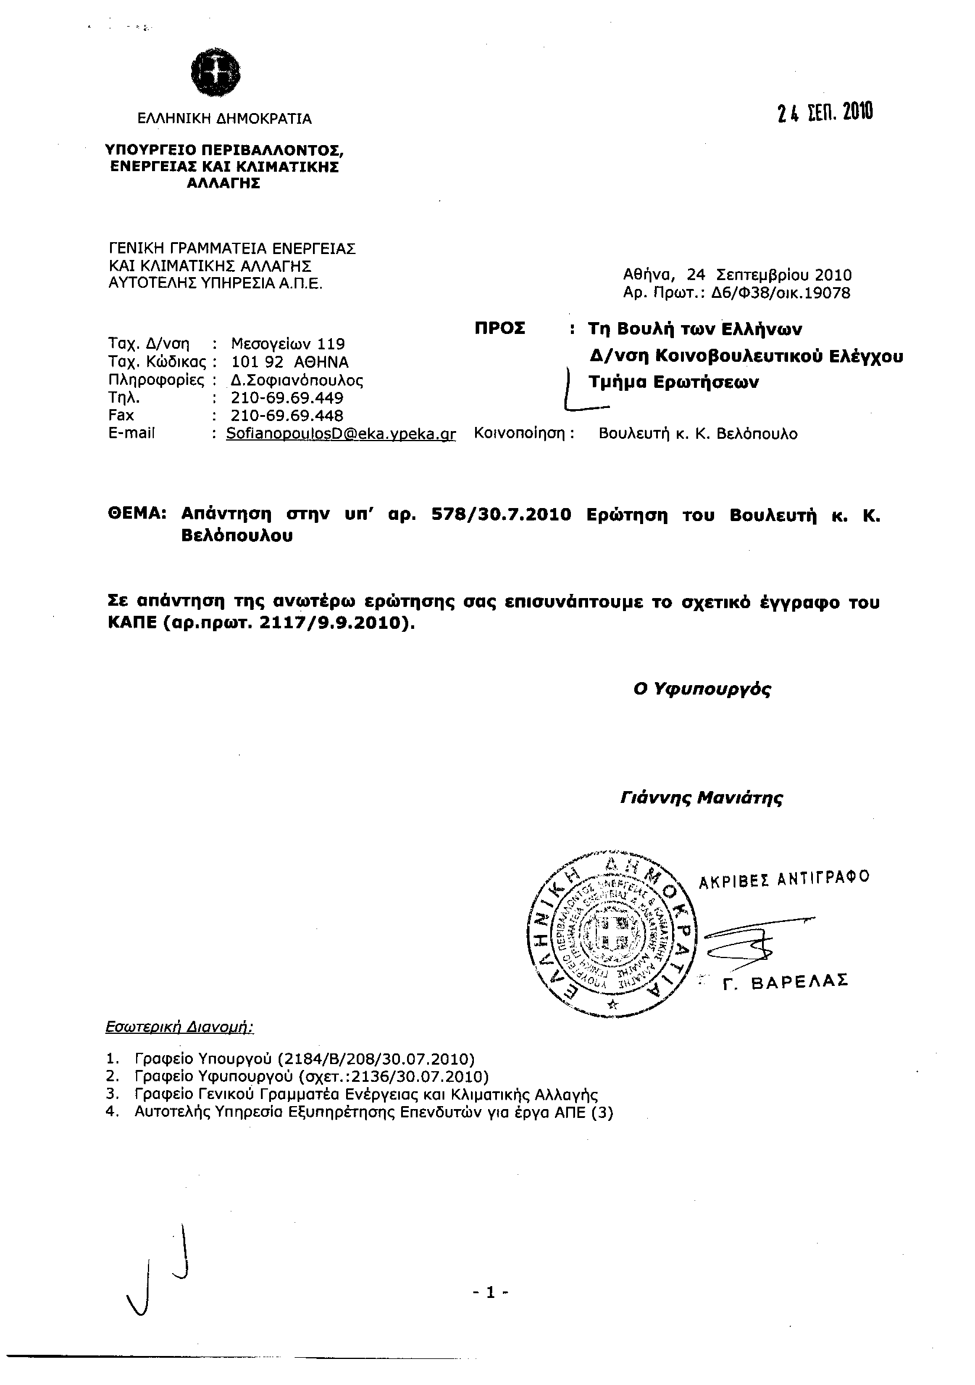
Σημ. Τα συνημμένα σχετικά έγγραφα ευρίσκονται στο αρχείο της Δ/νσης Κοινοβουλευτικού Ελέγχου (Τμήμα Ερωτήσεων)
2. Στην με αριθμό 778/04-08-2010 ερώτηση του Βουλευτή κ. Αποστολάτου Βαϊτση (Βάη) δόθηκε με το υπ’ αριθμ. 6611/298/24-09-2010 έγγραφο από τον Υπουργό Προστασίας του Πολίτη η ακόλουθη απάντηση:
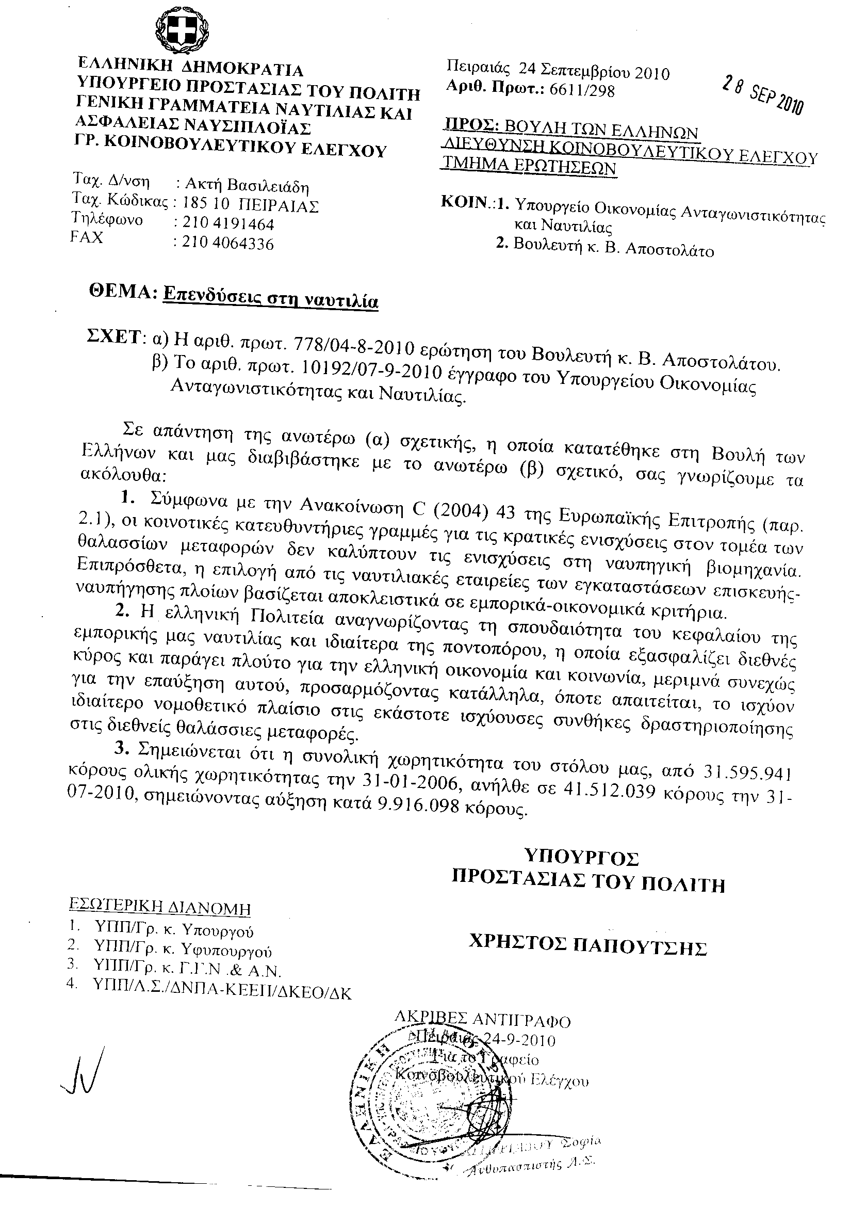
3. Στην με αριθμό 1742/25-08-2010 ερώτηση του Βουλευτή κ. Νικολόπουλου Νικόλαου δόθηκε με το υπ’ αριθμ. 36788-1/ΕΥΣ 5501/24-09-2010 έγγραφο από τον Υπουργό Οικονομίας, Ανταγωνιστικότητας και Ναυτιλίας η ακόλουθη απάντηση:
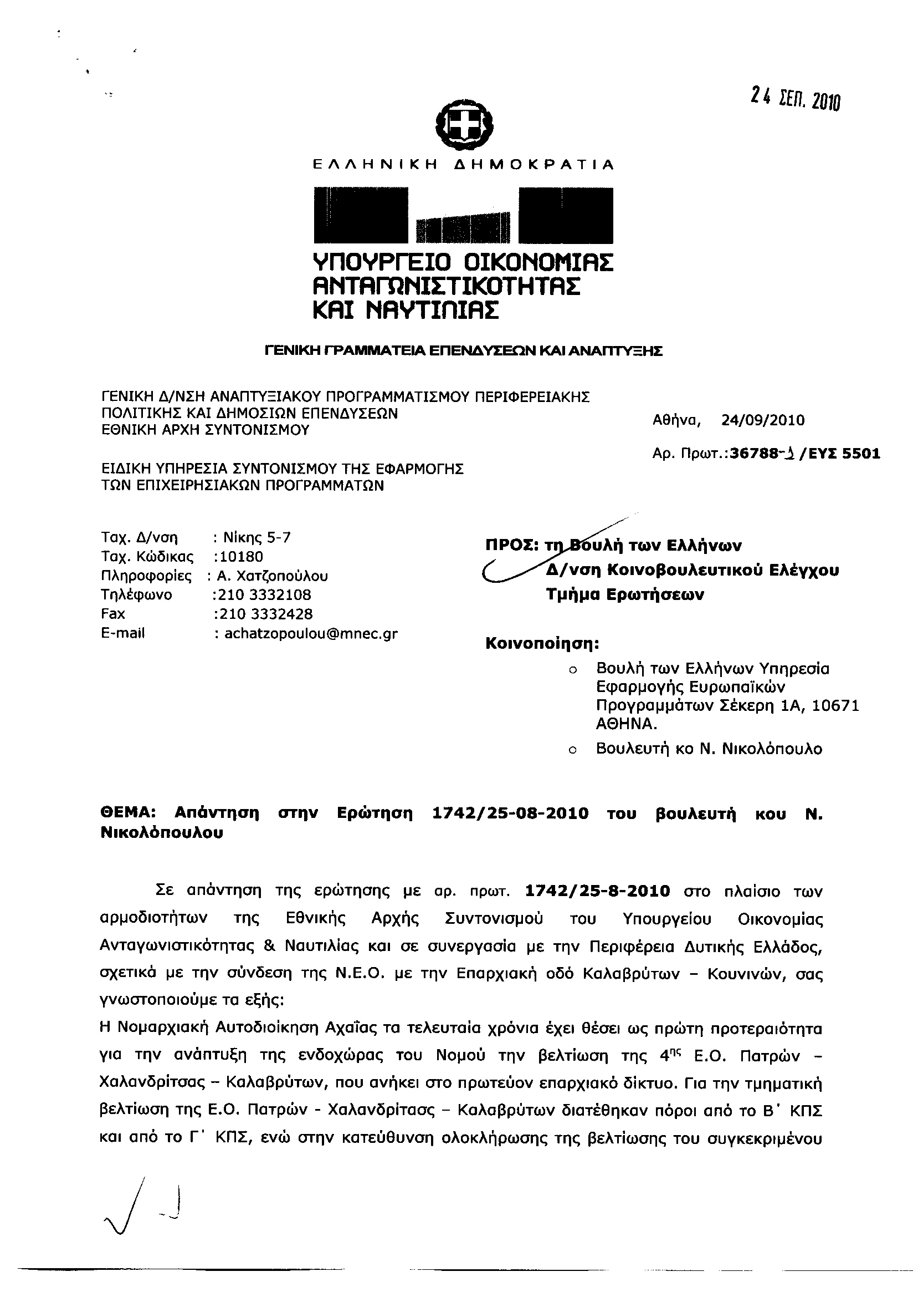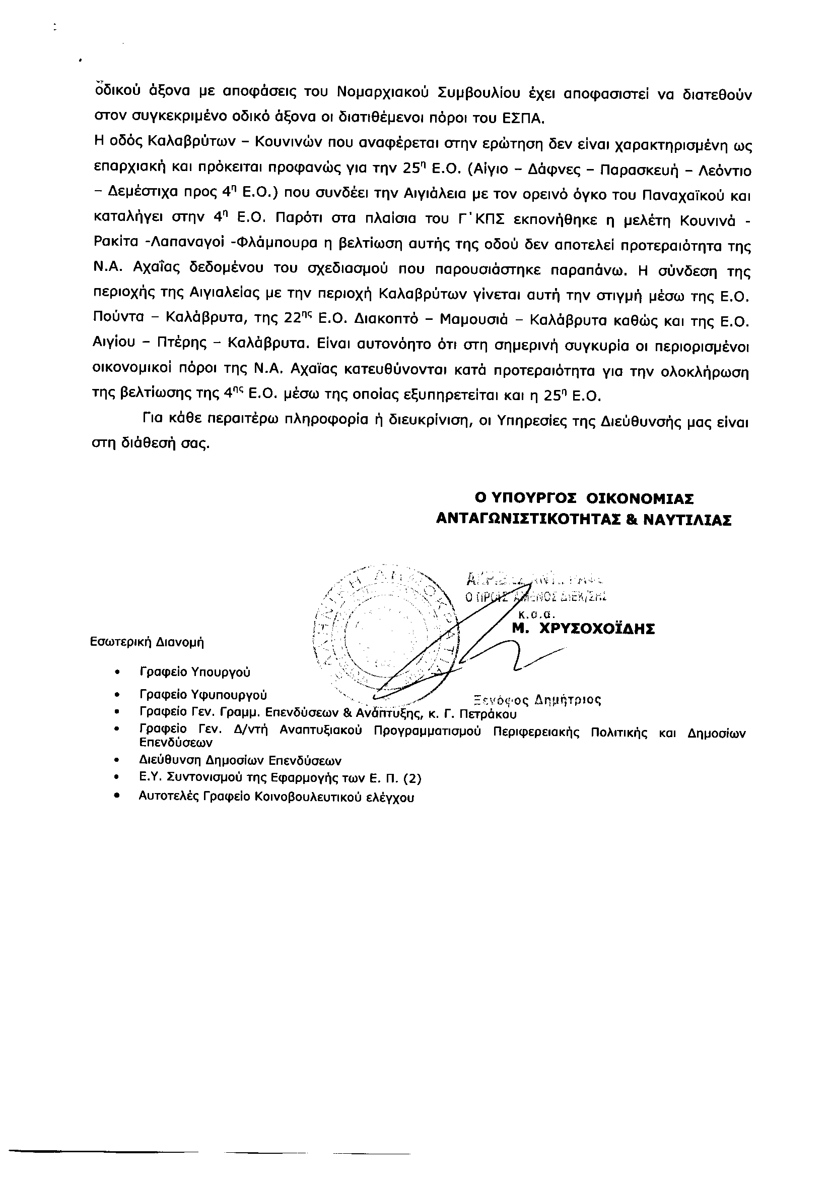
4. Στην με αριθμό 2065/31-08-2010 ερώτηση του Βουλευτή κ. Κατρίνη Μιχάλη δόθηκε με το υπ’ αριθμ. ΥΠ.ΠΟ.Τ./ΓΡ.ΥΠ./Κ.Ε./152/4-09-2010 έγγραφο από τον Υπουργό Πολιτισμού και Τουρισμού η ακόλουθη απάντηση:
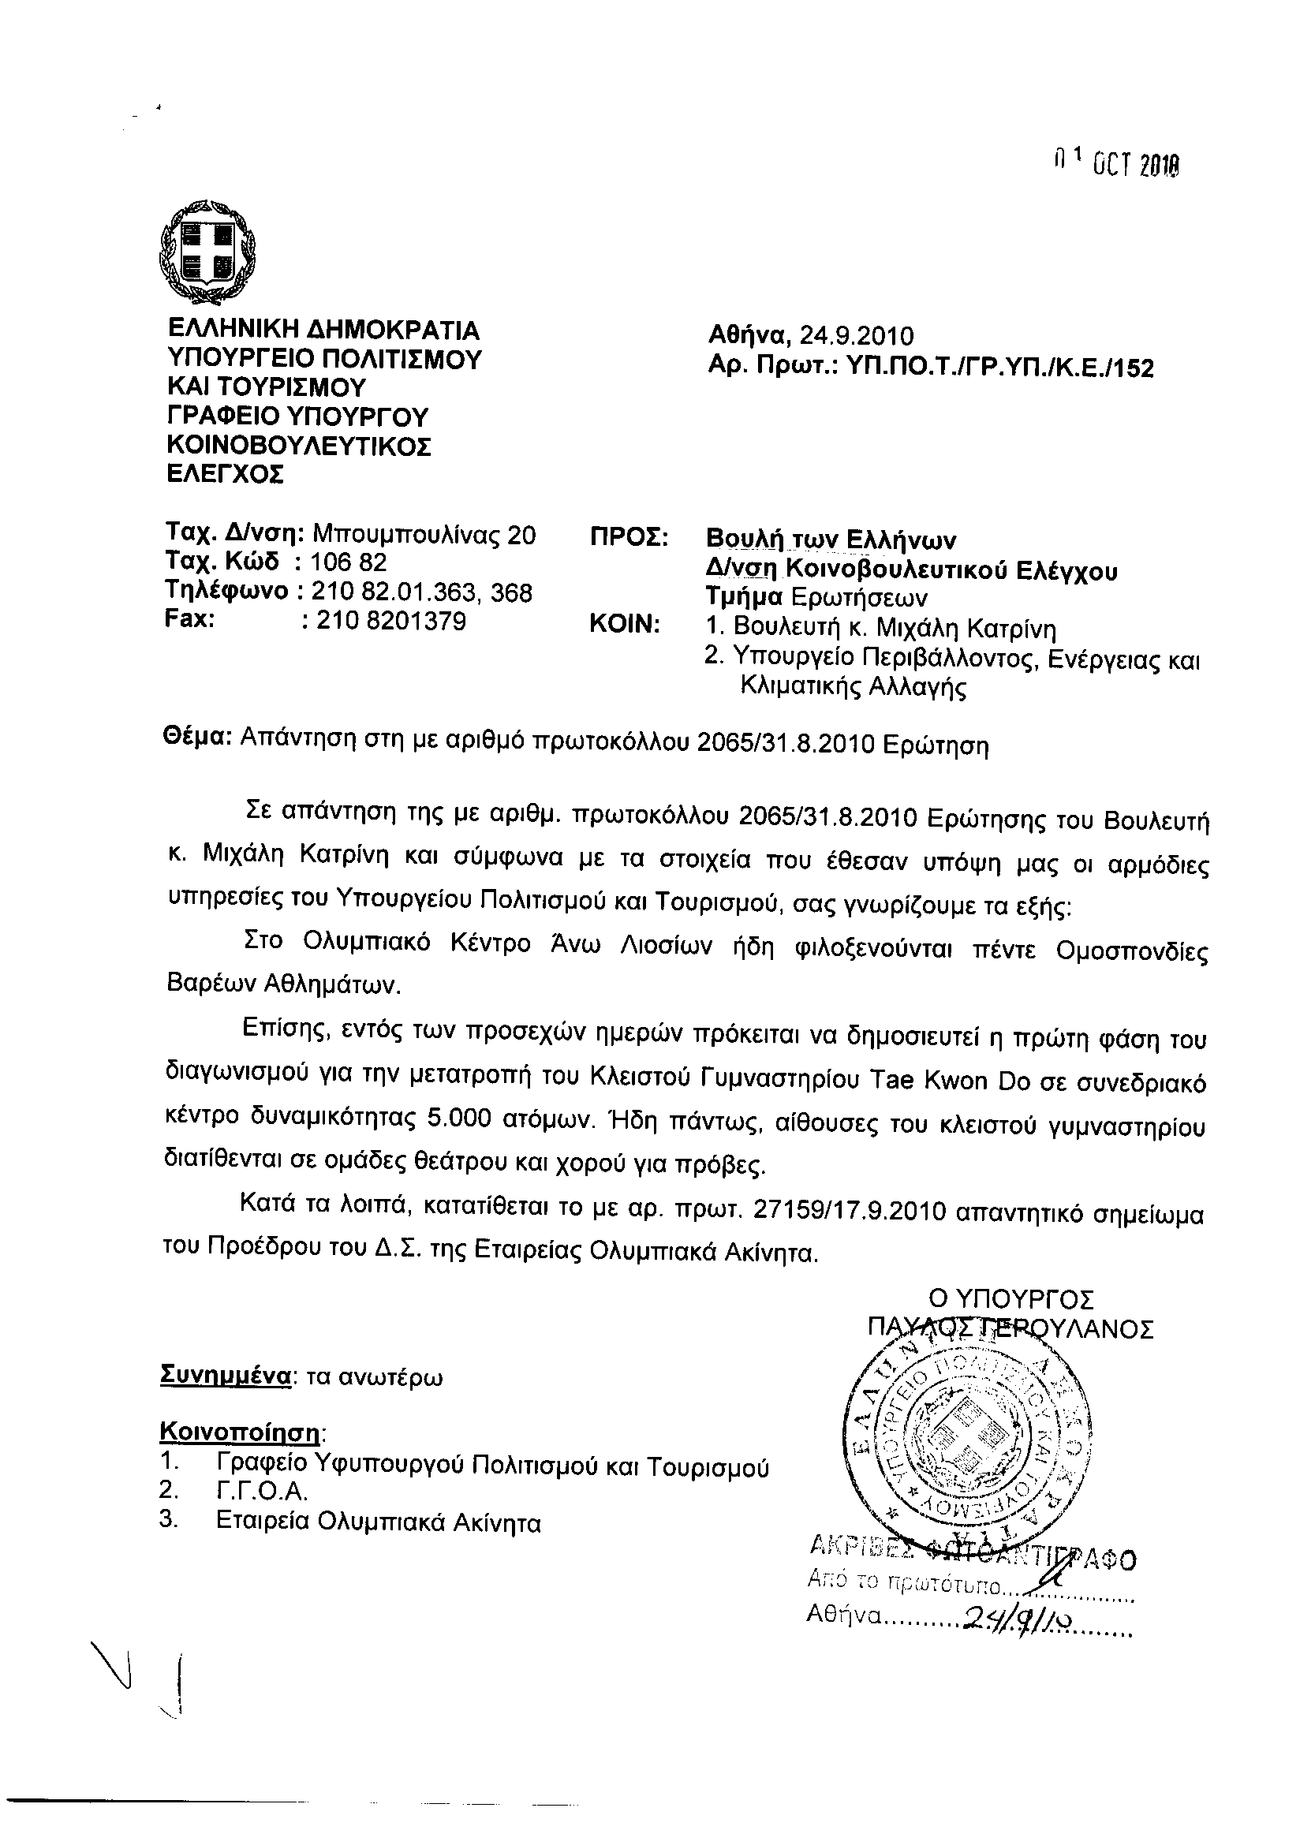
Σημ. Τα συνημμένα σχετικά έγγραφα ευρίσκονται στο αρχείο της Δ/νσης Κοινοβουλευτικού Ελέγχου (Τμήμα Ερωτήσεων)
5. Στην με αριθμό 2106/31-08-2010 ερώτηση των Βουλευτών κυρίων Κουβέλης Φώτιου, Λεβέντη Αθανάσιου, Τσούκαλη Νικόλαοου, Ψαριανού Γρηγόριου δόθηκε με το υπ’ αριθμ. ΥΠ.ΠΟ.Τ./ΓΡ.ΥΦ./Κ.Ε./154/24-09-2010 έγγραφο από τον Υφυπουργό Πολιτισμού και Τουρισμού η ακόλουθη απάντηση:
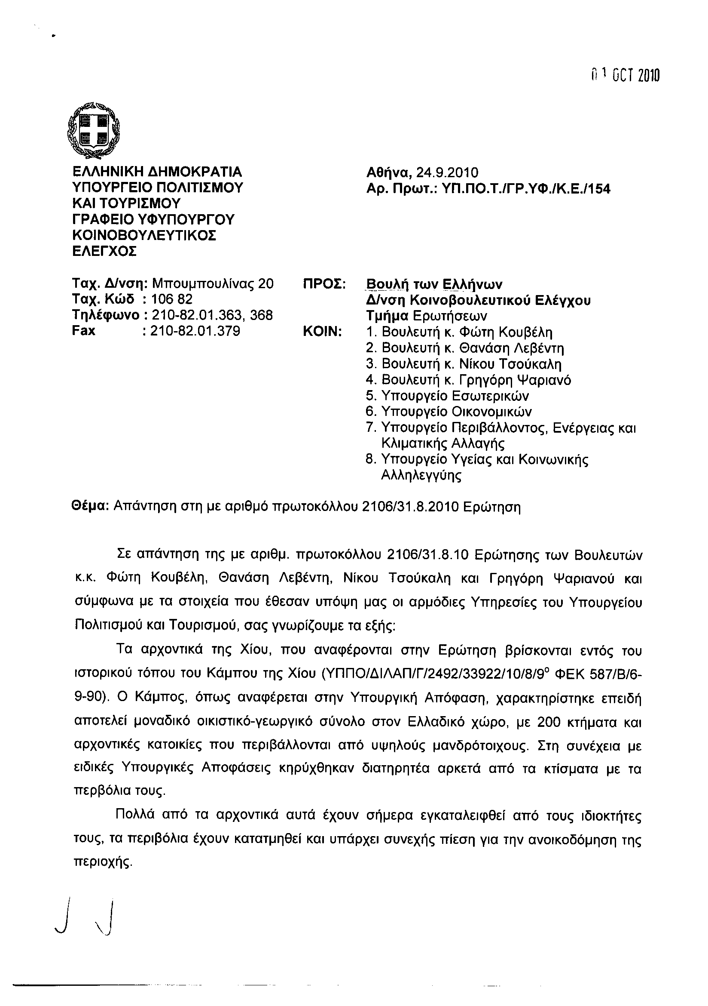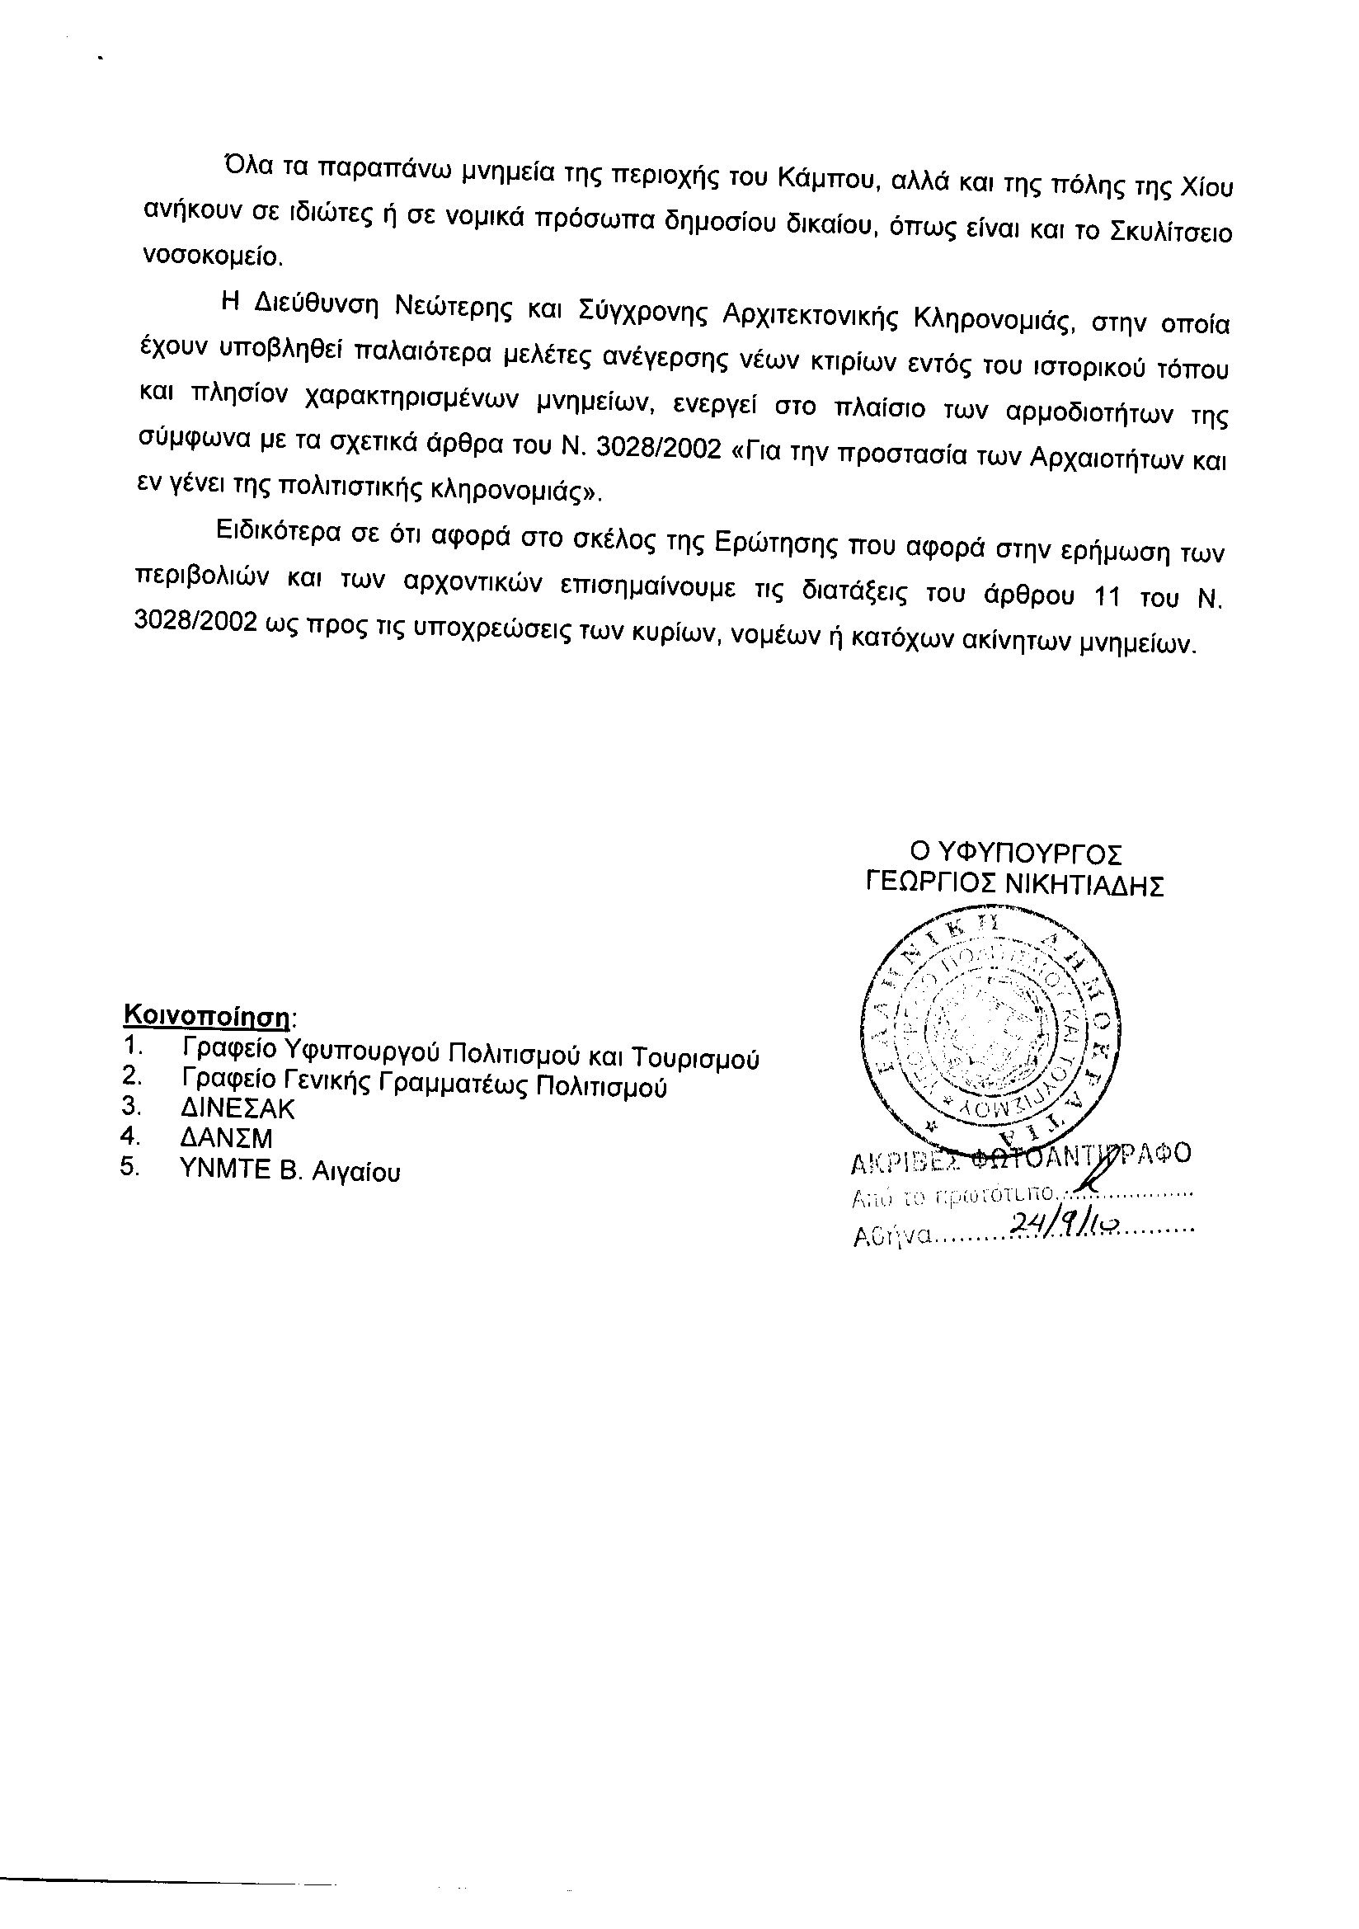
6. Στην με αριθμό 2262/03-09-2010 ερώτηση του Βουλευτή κ. Εμμανουήλ Κεφαλογιάννη δόθηκε με το υπ’ αριθμ. ΥΠ.ΠΟ.Τ./ΓΡ.ΑΝ.ΥΠ./Κ.Ε./167/24-09-2010 έγγραφο από τον Αναπληρωτή Υπουργό Πολιτισμού και Τουρισμού η ακόλουθη απάντηση:
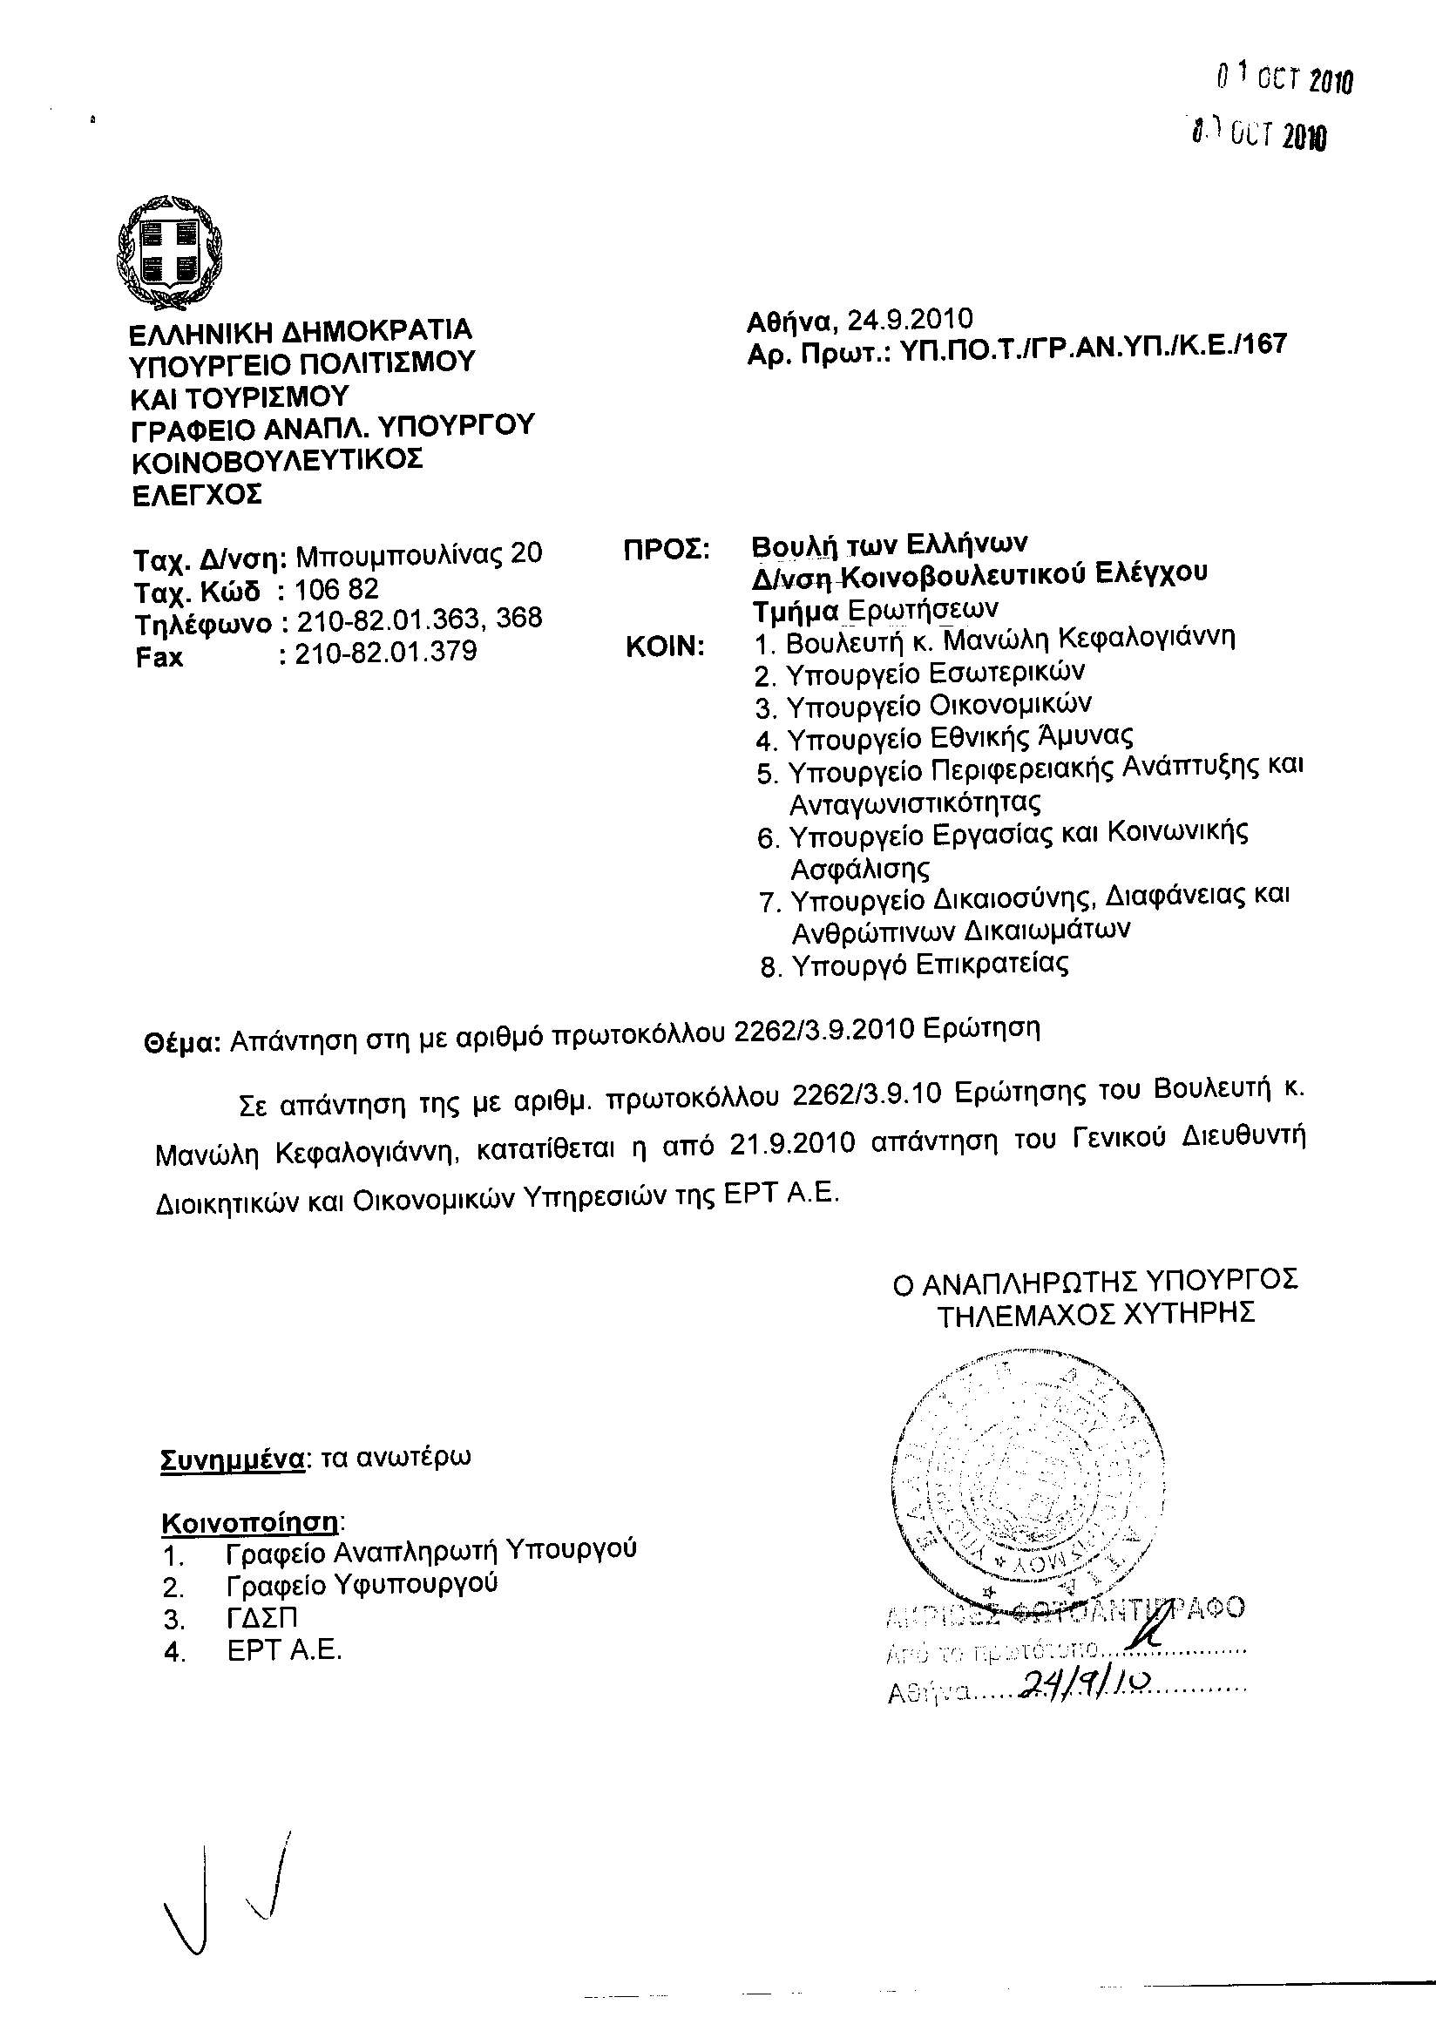
Σημ. Τα συνημμένα σχετικά έγγραφα ευρίσκονται στο αρχείο της Δ/νσης Κοινοβουλευτικού Ελέγχου (Τμήμα Ερωτήσεων)

7. Στην με αριθμό 2375/06-09-2010 ερώτηση του Βουλευτή κ. Αϊβαλιώτη Κωνσταντίνου δόθηκε με το υπ’ αριθμ. 565/24-09-2010 έγγραφο από τον Υπουργό Δικαιοσύνης, Διαφάνειας και Ανθρωπίνων Δικαιωμάτων η ακόλουθη απάντηση:
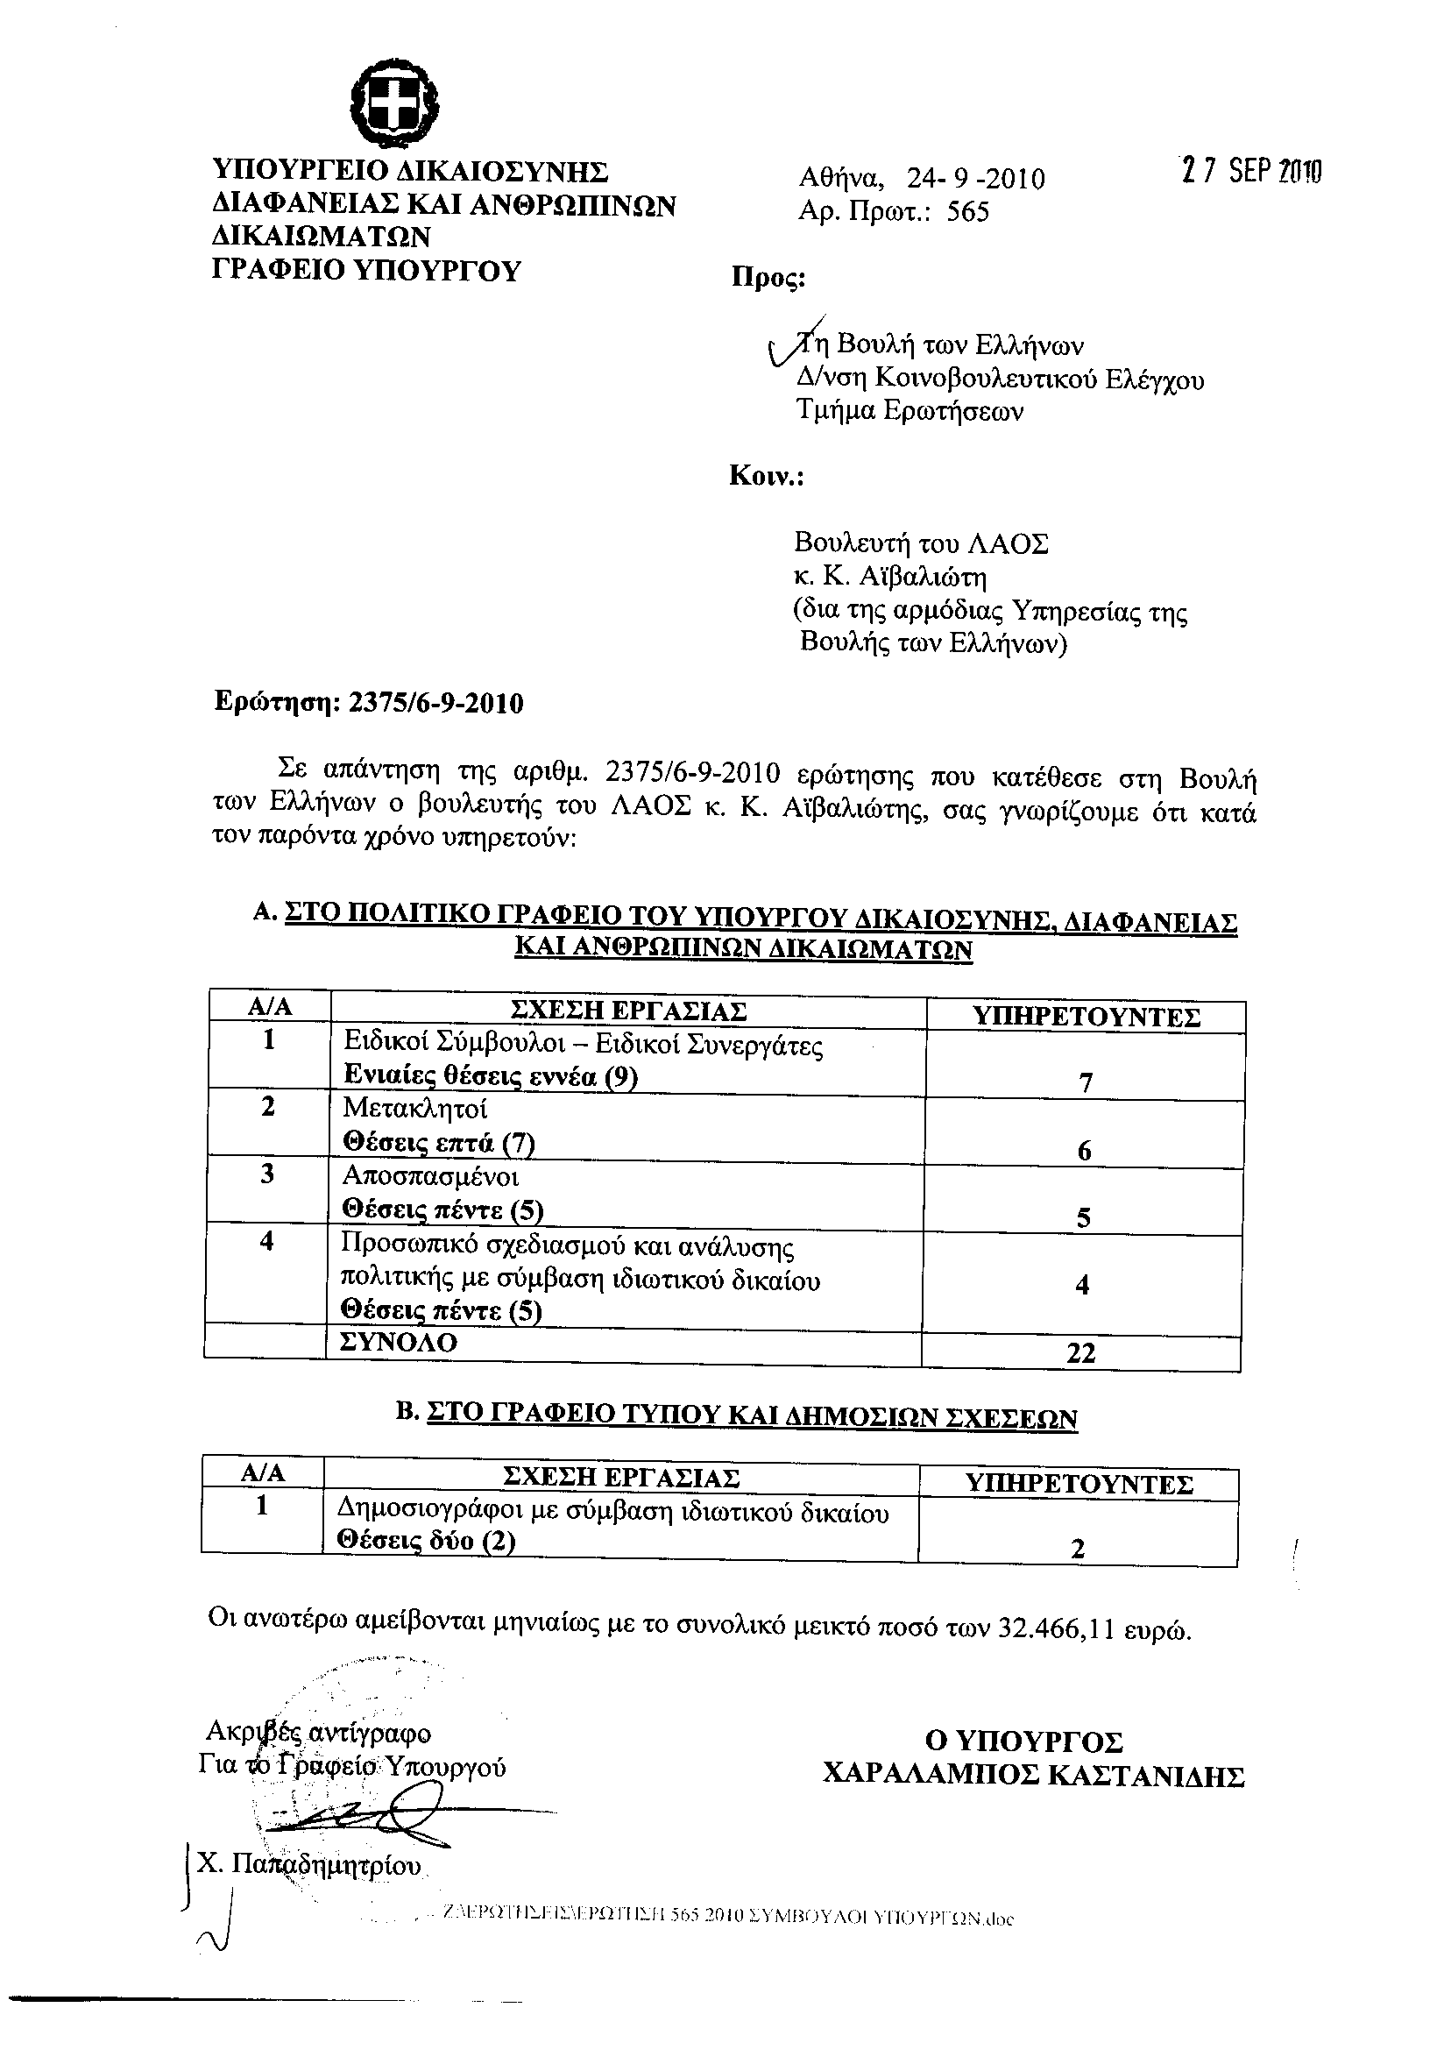
ΠΡΟΕΔΡΕΥΩΝ (Γρηγόριος Νιώτης): Κυρίες και κύριοι συνάδελφοι, έχω την τιμή να ανακοινώσω στο Σώμα ότι η Ειδική Μόνιμη Επιτροπή Θεσμών και Διαφάνειας καταθέτει την Έκθεσή της, σύμφωνα με το άρθρο 43 Α΄ παράγραφος 2α του Κανονισμού της Βουλής, η οποία θα καταχωριστεί στα Πρακτικά της σημερινής συνεδρίασης.
Η προαναφερθείσα έκθεση έχει ως εξής:

ΠΡΟΕΔΡΕΥΩΝ (Γρηγόριος Νιώτης): Κυρίες και κύριοι συνάδελφοι, εισερχόμαστε στη συζήτηση των
ΑΝΑΦΟΡΩΝ ΚΑΙ ΕΡΩΤΗΣΕΩΝ
Αναφορές-Ερωτήσεις πρώτου κύκλου:
Θα συζητηθεί η πρώτη με αριθμό 474/28.7.2010 ερώτηση του Βουλευτή της Νέας Δημοκρατίας κ. Αθανασίου Δαβάκη, προς τον Υπουργό Υγείας και Κοινωνικής Αλληλεγγύης, σχετικά με το Νοσοκομείο Μολάων.
Στην ερώτηση του κ. Δαβάκη θα απαντήσει ο Υφυπουργός κ. Μιχαήλ Τιμοσίδης.
Παρακαλείται ο ερωτών Βουλευτής Λακωνίας κ. Αθανάσιος Δαβάκης, να διατυπώσει επί δίλεπτο την ερώτησή του.
ΑΘΑΝΑΣΙΟΣ ΔΑΒΑΚΗΣ: Κύριε Πρόεδρε, αντικείμενο της ερώτησής μου είναι αρχικά η φημολογούμενη κατάργηση του Νοσοκομείου Μολάων, κάτι το οποίο ούτε ως αστείο δεν θα μπορούσε κάποιος να υποστηρίξει σε αυτή την Αίθουσα. Και να μην υπήρχε τέτοια δομή υγείας στην περιοχή αυτή θα έπρεπε άμεσα να την ιδρύσουμε και να τη δημιουργήσουμε. Από την άλλη μεριά ένα δεύτερο σκέλος αυτής της ερώτησης είναι η υποστελέχωση, η τραγική έλλειψη προσωπικού του συγκεκριμένου νοσοκομείου, με αποτέλεσμα αυτή τη στιγμή να μην μπορεί να αντεπεξέλθει και να μην μπορεί να ικανοποιήσει τις ανάγκες υγείας τόσων ανθρώπων, οι οποίοι καλύπτουν το χώρο ευθύνης αυτού του νοσοκομείου.
Πιστεύω ότι η πολιτεία πρέπει, επιτέλους, να δώσει άμεση λύση σε αυτή την υπόθεση, σε αυτήν την άσχημη κατάσταση, με την κάλυψη των κενών τα οποία υπάρχουν τόσο σε νοσηλευτικό, όσο και σε ιατρικό προσωπικό και σε οδηγούς ασθενοφόρων ούτως ώστε αυτή καθ’ εαυτή η υπόθεση υγείας, που είναι πέρα από κόμματα, πέρα από οποιεσδήποτε στενόμυαλες αντιρρήσεις, να είναι ένα απλό, άμεσο αγαθό για τον κάθε Έλληνα πολίτη, ιδιαίτερα τον πολίτη της ελληνικής περιφέρειας, της ακραίας ελληνικής περιφέρειας, όπως είναι η περιοχή των Μολάων και η περιοχή της Επιδαύρου Λιμηράς.
Ευχαριστώ.
ΠΡΟΕΔΡΕΥΩΝ (Γρηγόριος Νιώτης): Ο Υφυπουργός Υγείας και Κοινωνικής Αλληλεγγύης, κ. Μιχαήλ Τιμοσίδης έχει το λόγο, για να απαντήσει στην ερώτηση του κ. Δαβάκη.
ΜΙΧΑΗΛ ΤΙΜΟΣΙΔΗΣ (Υφυπουργός Υγείας και Κοινωνικής Αλληλεγγύης): Ευχαριστώ, κύριε Πρόεδρε.
Κύριε συνάδελφε, θίξατε ένα θέμα που πριν λίγες ημέρες μέσα σε αυτή την Αίθουσα τέθηκε και από τον συνάδελφο κ. Λεωνίδα Γρηγοράκο, σχετικά με το γεγονός και τη φημολογία που πράγματι υπήρξε, σε σχέση με το κλείσιμο ή με την κατάργηση, είτε νοσηλευτικών ιδρυμάτων –νοσοκομείων εν πάση περιπτώσει- είτε νοσοκομείων-κέντρων υγείας.
Υπήρξε, λοιπόν, από του Βήματος αυτού η κατηγορηματική δέσμευση και απάντηση από τον Υπουργό Υγείας κ. Λοβέρδο ότι πρόκειται περί φημών που κάνουν κακό και μάλιστα καλλιεργούνται, όπως είχε τονίσει, για λόγους καθαρά προεκλογικής περιόδου.
Απαντώ, λοιπόν και εγώ –και θέλω να το μεταφέρετε αυτό στο Νομό Λακωνίας και στην ευρύτερη περιοχή που είναι το Νοσοκομείο Μολάων- ότι δεν υπάρχει τέτοιο θέμα. Ίσα-ίσα, μελετούμε και προσπαθούμε να αναβαθμίσουμε τις δυνατότητες που παρέχει το νοσοκομείο, μιας και πολύ καλά γνωρίζουμε όλοι μας ότι η ιδιορρυθμία του γεωγραφικού εδάφους στην περιοχή καθιστά αναγκαία μία τέτοια υποδομή και συμφωνώ μαζί σας, όπως είπατε προηγουμένως, ότι και να μην υπήρχε το νοσοκομείο, θα έπρεπε να δημιουργήσουμε αυτή τη στιγμή έναν τέτοιο φορέα, μία τέτοια δομή.
Πράγματι, όμως, αναγνωρίζουμε και εμείς ότι υπάρχουν προβλήματα στη λειτουργία των νοσοκομείων, όχι μόνο στους Μολάους, αλλά γενικότερα σε όλο το Εθνικό Σύστημα Υγείας, μιας και τα τελευταία χρόνια δεν υπήρξαν οι ανάλογοι διορισμοί, δηλαδή αντικατάσταση και αυτών που βγαίνουν στη σύνταξη –ξέρετε πολύ καλά ότι τα τελευταία χρόνια ήταν μεγάλος αυτός ο αριθμός- αλλά και του υπάρχοντος προσωπικού, το οποίο είναι από τότε που ξεκίνησε ο θεσμός.
Σήμερα είναι ένα κουρασμένο προσωπικό, που έχει προσφέρει πάρα πολλά κι αν λειτουργεί σήμερα το Νοσοκομείο Μολάων, όπως και όλα τα νοσοκομεία του Εθνικού Συστήματος Υγείας οφείλεται στις φιλότιμες προσπάθειες του νοσηλευτικού προσωπικού, του παραϊατρικού προσωπικού και των γιατρών του Εθνικού Συστήματος Υγείας.
Όμως πρέπει να παρέμβουμε, κι εμείς παρεμβαίνουμε κι έτσι θα μου δοθεί η ευκαιρία, πιστεύω στη δευτερολογία μου, να σας πω πολύ συγκεκριμένα για τα ερωτήματα που θέτετε. Συνεπώς, δεν υπάρχει θέμα κατάργησης του νοσοκομείου.
Δεύτερον, έρχομαι στο θέμα που θέσατε για την επέκταση του νοσοκομείου. Θέλω να πω ότι δεν υπάρχει τέτοιο συγκεκριμένο αίτημα, δεν έχει έρθει στο Υπουργείο αυτό το αίτημα. Συζητείται πράγματι και ξέρουμε ότι έχει χορηγηθεί οικοπεδική έκταση από το δήμο. Δεν υπάρχει όμως πολύ σαφές και συγκεκριμένο αίτημα. Αν πράγματι υπάρχει κάτι, παρακαλώ κι εσείς να το αναφέρετε, να συνεργαστούμε για να δούμε περί ποίου πράγματος ακριβώς ομιλούμε.
Υπάρχει μόνο μία ιδέα και ένας σχεδιασμός να γίνει επέκταση του υπάρχοντος νοσοκομείου. Τίποτα περισσότερο. Για τα υπόλοιπα θα μιλήσω στη δευτερολογία μου.
ΠΡΟΕΔΡΕΥΩΝ (Γρηγόριος Νιώτης): Κύριε Υφυπουργέ, ακούσαμε με μεγάλη ικανοποίηση τις διαβεβαιώσεις σας, ότι όχι μόνο δεν θα κλείσει, αλλά και θα ενισχυθεί το σημαντικό για τη Λακωνία και τη Μάνη αυτό νοσοκομείο. Μαζί με τη φωνή του συναδέλφου και ο ομιλών και ασφαλώς και ο Υπουργός κ. Διαμαντίδης που εκπροσωπούμε χιλιάδες Λάκωνες και Μανιάτες στον Πειραιά ενώνουμε τη φωνή μας και αισθανόμαστε ικανοποίηση.
Ο κ. Αθανάσιος Δαβάκης έχει τρία λεπτά να αναπτύξει την ερώτηση του.
Ορίστε, κύριε συνάδελφε.
ΑΘΑΝΑΣΙΟΣ ΔΑΒΑΚΗΣ: Κύριε Πρόεδρε, ικανοποιούμενος από την αρχική απάντηση του κυρίου Υπουργού, θα ήθελα να επεκτείνω λίγο τη θέση αυτή και να του πω ότι σαφέστατα, όπως είπαμε και χαιρόμαστε, δεν πρόκειται να καταργηθεί η συγκεκριμένη δομή, μονάδα υγείας, αλλά υπάρχουν και φήμες περί υποβάθμισής της σε κέντρο υγείας.
Θα ήθελα -όπως ρητά και κατηγορηματικά είπατε ότι δεν πρόκειται να καταργηθεί- να πείτε και στη δευτερομιλία σας, για να ησυχάσει όλος ο κόσμος, ότι δεν πρόκειται να υποβαθμιστεί από νοσοκομείο, από μονάδα υγείας όπως είναι τώρα, σε κέντρο υγείας. Αυτό είναι κάτι το οποίο και αυτό κυκλοφορεί στην περιοχή τεχνηέντως κι όχι λόγω προεκλογικής περιόδου, θα έλεγα. Οι κάτοικοι της Λακωνίας έχουν την υγεία πολύ ψηλά και δεν μετέρχονται ζητήματα μικροπολιτικής σε θέματα υγείας. Άλλωστε δεν πρέπει να συμβαίνει αυτό πουθενά.
Σας διαβάζω, σχετικά με την επέκταση ένα σημείο από κείμενο των δημάρχων της περιοχής που βγάζουν κι αυτοί μία κραυγή αγωνίας των δημοτών τους, που λέει: «Δυστυχώς εδώ κι ένα χρόνο παρατηρούμε μία πορεία ανάσχεσης της ομαλής λειτουργίας του νοσοκομείου, που αντί να ξεκινάει η επέκτασή του σε οικόπεδο που δωρίσαμε οι δήμοι της περιοχής για την ανέγερση νέας πτέρυγας, παρακολουθούμε την κραυγή αγωνίας του νοσηλευτικού και ιατρικού προσωπικού για τις ελλείψεις στελέχωσης που αυξάνονται συνεχώς».
Θα σας διαβάσω κι ένα έγγραφο των εργαζομένων –αναφέρω τα στοιχεία αυτά τα οποία θα καταθέσω και στη Βουλή- που λέει ότι: «Συγκεκριμένα υπάρχουν είκοσι τρεις εν ενεργεία νοσηλευτές στο νοσοκομείο για να καλύψουν έξι τμήματα. Νοσοκομείο εβδομήντα κλινών και μονάδας τεχνητού νεφρού. Όσον αφορά τους οδηγούς, από επτά έχουν μείνει δύο οδηγοί ασθενοφόρων». Ένα ασθενοφόρο, κύριε Υπουργέ από τους Μολάους Λακωνίας για να πάει στη Νεάπολη, στον Καβομαλιά, στο Ελαφονήσι θέλει μία ώρα κι άλλη μία ώρα θέλει από τους Μολάους για να πάει στη Σπάρτη. Αντιλαμβάνεστε, τι φόρτος και τι επιβάρυνση υπάρχει και στους οδηγούς των ασθενοφόρων και στα αυτοκίνητα.
Και παρ’ όλη τη βοήθεια που προσφέρουν οι οδηγοί του Κέντρου Νεάπολης αδυνατούν να καλύψουν τις βάρδιες, με αποτέλεσμα να υπάρχουν κενές βάρδιες και να υπάρχει κίνδυνος στην κάλυψη των περιστατικών.
Πρέπει αυτά τα επαρχιακά νοσοκομεία, τα οποία απευθύνονται σε κόσμο, σε πολίτες οι οποίοι δεν πρέπει να είναι πολίτες δεύτερης κατηγορίας, να τύχουν ιδιαίτερης προσοχής από την ελληνική πολιτεία. Δεν κοιτάμε τι έγινε στο παρελθόν. Αυτή τη στιγμή είστε εσείς οι έχοντες την ευθύνη των πάντων και πρέπει με συγκεκριμένες τομές, στοχευμένα, να δώσετε λύση στα καυτά προβλήματα που έχουν νοσοκομεία τύπου Νοσοκομείου Μολάων.
Θέλω να πιστεύω ότι θα τείνετε ευήκοον ους και θα δώσετε τις απαιτούμενες λύσεις σ’ αυτά τα οποία και οι δήμαρχοι της περιοχής αλλά και το προσωπικό του Νοσοκομείου Μολάων αναφέρουν στα έγγραφα τους.
Πρέπει επιτέλους, ο κόσμος να αισθάνεται την ασφάλεια της υγείας κοντά του, χωρίς να γίνονται αυτά τα οποία και ως πολιτικό σύστημα πολλές φορές, κύριε Υπουργέ, μας κάνουν να ντρεπόμαστε, που εκμεταλλεύονται κάποιοι την αγωνία της υγείας, την αγωνία του θανάτου, αν θέλετε, του βαρέως περιστατικού για δικούς τους σκοπούς που δεν εκφεύγουν και της Αιθούσης αυτής και δεν πρέπει να το κρύψουμε. Πρέπει να είναι η υγεία ένα σαφές και φυσιολογικό αγαθό για τον κάθε άνθρωπο. Και οι άνθρωποι της περιοχής αυτής, της Επιδαύρου Λιμηράς, των Μολάων και όλης της περιοχής που απαρτίζεται από έξι δήμους χρειάζονται και απαιτούν αυτό το αγαθό. Είμαι βέβαιος βέβαια ότι παραβιάζω κι ανοιχτές θύρες λέγοντας αυτό.
Ευχαριστώ.
ΠΡΟΕΔΡΕΥΩΝ (Γρηγόριος Νιώτης): Ο κ. Υφυπουργός Υγείας και Κοινωνικής Αλληλεγγύης έχει το λόγο.
ΜΙΧΑΗΛ ΤΙΜΟΣΙΔΗΣ (Υφυπουργός Υγείας και Κοινωνικής Αλληλεγγύης): Ευχαριστώ, κύριε Πρόεδρε.
Κύριοι συνάδελφοι, χαίρομαι ιδιαίτερα γιατί νομίζω καταλήγοντας ότι είπατε κάτι με το οποίο συμφωνούμε. Αυτή είναι και η δική μας η δέσμευση, αυτή είναι και η δική μας πολιτική προτεραιότητα, να μπορέσουμε σε κάθε σημείο της χώρας να υπάρχει μία δομή, μία μονάδα υγείας η οποία να μπορεί να εξυπηρετεί τους κατοίκους της περιοχής, ιδιαίτερα δε όταν αφορά περιοχές όπως είναι η περιοχή Λακωνίας και συγκεκριμένα η περιοχή Μολάων και οι άλλοι δήμοι που υπάρχουν στην περιφέρεια εκεί. Και μάλιστα όταν οι αποστάσεις είναι τόσο μεγάλες, η επικοινωνία δεν είναι ευχερής και είναι τέτοιες οι συνθήκες που δεν μπορεί να πας και να τρέξεις σε ένα περιστατικό γρήγορα.
Αναφερθήκατε λοιπόν σε ένα δεύτερο φόβο, μήπως γίνει Κέντρο Υγείας. Πρέπει να πούμε στην Αίθουσα και το ξέρετε εσείς, αλλά θέλω να μάθετε ότι το ξέρουμε κι εμείς ότι δεν μπορεί για έναν τέτοιο φορέα που έχει καρδιολογική, παθολογική, τεχνητό νεφρό, που προσφέρει υπηρεσίες σε νεφροπαθείς, αυτή τη στιγμή να αφήνουμε να αιωρούνται τέτοια πράγματα.
Άρα λοιπόν, κατηγορηματικά σας λέμε ότι δεν υπάρχει τέτοιο ζήτημα, ιδιαίτερα στο Νοσοκομείο Μολάων. Όταν είπα προηγουμένως ότι υπάρχει γιατί είναι και η προεκλογική περίοδος, δεν αναφερόμουν συγκεκριμένα στην περιοχή τη δική σας, αλλά υπάρχει όμως σε άλλες περιοχές. Επιτρέψτε μου να σας πω, ότι εκτιμούμε ότι υπήρξε και μία τέτοια σκέψη.
Όμως να πω πολύ συγκεκριμένα. Σήμερα οι είκοσι οκτώ από τις σαράντα οχτώ οργανικές θέσεις είναι καλυμμένες. Εμείς τρέξαμε αυτό το χρονικό διάστημα και θέλω συγκεκριμένα να αναφερθώ και σε ένα συμπατριώτη σας τον κ. Μπραβάκο που είναι διευθυντής του Υπουργείου μας. Έχει ανατεθεί λοιπόν στον κ. Μπραβάκο από εμάς, από την ηγεσία του Υπουργείου, να παρακολουθεί καθημερινά τους διορισμούς που τρέχουν με την 7Κ. Συγκεκριμένα είναι μία μεγάλη προκήρυξη που έγινε και η οποία στο δαίδαλο της γραφειοκρατίας καθυστέρησε πάρα πολύ καιρό. Υπάρχουν περιπτώσεις που καθυστέρησαν μέχρι και επτά και οχτώ μήνες.
Εμείς λοιπόν, έχουμε συντομεύσει το χρόνο. Έξι άτομα τις επόμενες ημέρες θα διοριστούν συν δύο επικουρικοί, δηλαδή οχτώ. Επομένως, κάνουμε μία πρώτη κίνηση που θα βοηθήσει και θα ενισχύσει. Και είμαστε εδώ για να δούμε και τις υπόλοιπες ανάγκες που πράγματι υπάρχουν για να τις αντιμετωπίσουμε.
Σχετικά δε με τους οδηγούς, όντως είναι δύο υπηρετούντες, όμως διορίζεται αυτές τις ημέρες κι ένας επικουρικός, ο οποίος θα συνδράμει το έργο των δύο άλλων συναδέλφων του και με τη συνεργασία και του Κέντρου Υγείας Νεάπολης εκτιμούμε ότι μπορεί να απαντήσουμε στις αναγκαιότητες που θα προκύψουν είτε είναι διακομιδές προς το Νοσοκομείο Μολάων ή και προς το Νοσοκομείο Σπάρτης, εάν χρειαστεί. Οι διακομιδές είναι περίπου το χρόνο ένας αριθμός τέτοιος –τις έχουμε μετρήσει- που ίσως με τον καινούργιο οδηγό που θα έχουμε εκεί και με τους άλλους συναδέλφους τους, να καλύπτονται με κάποιον ικανοποιητικό τρόπο.
Θέλω να σας διαβεβαιώσω ότι υπάρχουν και προκηρύξεις ιατρών διαφόρων ειδικοτήτων. Αυτές καθυστερούν πράγματι. Είναι ένα θέμα που το αντιμετωπίσαμε ως καινούργια ηγεσία κι εκεί θα φέρουμε τροπολογία σύντομα, την επόμενη εβδομάδα, με την οποία θα υπάρχει τρόπος, εάν καθυστερεί ο εισηγητής που ορίζεται κάθε φορά από το νοσοκομείο να κάνει την εισήγηση του, να γίνει η κρίση του γιατρού. Ξέρετε αυτά πήραν έξι, οκτώ, δέκα μήνες. Και υπάρχουν περιπτώσεις δεκατριών και δεκατεσσάρων μηνών να κρατάει ο εισηγητής την έκθεση, να μην κάνει την εισήγησή του και να μην προχωράει η κρίση, ενώ ήταν δεδομένη η βεβαιωμένη πίστωση από τον κρατικό προϋπολογισμό. Δηλαδή, ήταν βέβαιο ότι αυτοί οι διορισμοί των γιατρών θα γίνουν, γιατί είναι βεβαιωμένες πιστώσεις.
Η τροπολογία μας, λοιπόν, –έχει σχέση και με την επόμενη ερώτηση του κυρίου συναδέλφου που βρίσκεται εδώ, του κ. Χαραλάμπους- θα δίνει την εντολή στο διοικητή του νοσοκομείου, εάν σε πέντε μέρες δεν υπάρξει αντίδραση και απάντηση από τον εισηγητή, να ορίσει ο διοικητής του νοσοκομείου νέο εισηγητή και να προχωρήσει αυτή η κρίση και δύο χιλιάδες περίπου θέσεις γιατρών που καθυστερούν, να τις τρέξουμε όσο γίνεται γρηγορότερα.
ΠΡΟΕΔΡΕΥΩΝ (Γρηγόριος Νιώτης): Ευχαριστώ, κύριε Υφυπουργέ.
Κυρίες και κύριοι συνάδελφοι, ακολουθεί η δεύτερη με αριθμό 2210/2-9-2010 ερώτηση του Βουλευτή του Κομμουνιστικού Κόμματος Ελλάδας κ. Χαράλαμπου Χαραλάμπους προς τον Υπουργό Υγείας και Κοινωνικής Αλληλεγγύης, σχετικά με την πρόσληψη του αναγκαίου προσωπικού για την ομαλή λειτουργία του νέου Νοσοκομείου Κερκύρας.
Το λόγο έχει ο κ. Χαράλαμπος Χαραλάμπους για δύο λεπτά, για να διατυπώσει την ερώτησή του.
ΧΑΡΑΛΑΜΠΟΣ ΧΑΡΑΛΑΜΠΟΥΣ: Ευχαριστώ, κύριε Πρόεδρε.
Κύριε Υφυπουργέ, την περασμένη εβδομάδα ο κύριος Πρωθυπουργός της χώρας ήρθε στην Κέρκυρα εξυπηρετώντας προφανέστατα προεκλογικούς σκοπούς. Μάλιστα, ήρθε με μια πλειάδα Υπουργών και Υφυπουργών, μεταξύ των οποίων βέβαια –κάτι που ξέρετε καλύτερα από εμένα- ήσασταν και εσείς.
Για μια ακόμα φορά, λοιπόν, οι Κερκυραίοι άκουσαν υποσχέσεις και εξαγγελίες. Και ακριβώς στο σημείο αυτό και ιδιαίτερα για θέματα υγείας ήταν το καθοριστικό σας λάθος, γιατί οι Κερκυραίοι έχουν πια βαρεθεί και είναι στα όρια της υπομονής τους, αν θέλετε, όταν ακούνε υποσχέσεις εδώ και πάρα πολλά χρόνια για προσλήψεις στο νοσοκομείο, υποσχέσεις οι οποίες μένουν ανεκτέλεστες.
Από τη δεκαετία του ’90 χτίζεται το καινούργιο Νοσοκομείο της Κέρκυρας και βέβαια ξέρετε καλύτερα από εμένα ότι κάποια στιγμή αυτό τελείωσε με τους κόπους και τους αγώνες του κερκυραϊκού λαού. Τέλειωσε, λοιπόν, εδώ και δεκατέσσερις περίπου μήνες.
Η κυβέρνηση της Νέας Δημοκρατίας πρόλαβε προεκλογικά στις εθνικές εκλογές και έκανε και εγκαίνια, μια προεκλογική φιέστα. Εσείς ούτε εδώ δεν καταφέρατε να κάνετε έστω και μια προσπάθεια, παρ’ ότι μεταστεγάζεται το παλιό νοσοκομείο στο νέο νοσοκομείο.
Πολύ αντικειμενικά, λοιπόν –και μετά, όταν αναπτύξω την ερώτησή μου, θα σας πω και πολύ περισσότερα στοιχεία- θα σας πω ότι αυτήν τη στιγμή εσείς προσπαθείτε με διακόσιους ογδόντα κατακουρασμένους υπαλλήλους του νοσοκομείου, στους οποίους οφείλονται δεκάδες χιλιάδες ρεπό, να κάνετε τη μετεγκατάσταση σε ένα καινούργιο βέβαια νοσοκομείο, το οποίο όμως έχει τριακόσια τριάντα κρεβάτια.
(Στο σημείο αυτό κτυπάει το κουδούνι λήξεως του χρόνου ομιλίας του κυρίου Βουλευτή)
Και ξέρετε πολύ καλά, κύριε Τιμοσίδη –είστε και γιατρός και ξέρετε καλύτερα από εμένα- ότι τα τριακόσια τριάντα κρεβάτια θέλουν τουλάχιστον τριπλάσιους υπαλλήλους. Και για να μην πούμε ότι χρειάζονται χίλιοι εργαζόμενοι, λέμε ότι απαιτούνται τουλάχιστον εννιακόσιοι ή τουλάχιστον οκτακόσιοι για να το λειτουργήσουν.
Αλήθεια, μ’ αυτούς τους διακόσιους ενενήντα και με τους πενήντα επικουρικούς εποχικούς που εσείς υποσχεθήκατε θα λειτουργήσετε το νοσοκομείο;
Σας ρωτάμε, λοιπόν, τι προτίθεστε να κάνετε, ούτως ώστε άμεσα και αυτοτελώς να προκηρυχθούν όλες οι κενές οργανικές θέσεις του οργανισμού του καινούργιου νοσοκομείου.
Επιπλέον, θέλουμε να μας πείτε τι σκέπτεστε επιτέλους να γίνει με το κτήριο του παλιού νοσοκομείου, όταν έρθει εκείνη η ώρα και πάμε στο καινούργιο νοσοκομείο.
Σας ευχαριστώ.
ΠΡΟΕΔΡΕΥΩΝ (Γρηγόριος Νιώτης): Το λόγο έχει ο κ. Μιχάλης Τιμοσίδης, Υφυπουργός Υγείας και Κοινωνικής Αλληλεγγύης.
ΜΙΧΑΗΛ ΤΙΜΟΣΙΔΗΣ (Υφυπουργός Υγείας και Κοινωνικής Αλληλεγγύης): Ευχαριστώ, κύριε Πρόεδρε.
Κύριε συνάδελφε, ήμουν και εγώ στο κλιμάκιο με τον Πρωθυπουργό και πρέπει να σας πω ότι αυτό επαναλαμβάνεται και ότι θα το συνεχίσουμε όλη τη χρονιά, δηλαδή όχι μόνο στην προεκλογική περίοδο, αλλά και μετά, γιατί έχουμε εφαρμόσει ένα σύστημα σεμιναρίων, όπως το ονόμασε ο Πρωθυπουργός, με την παρουσία κυβερνητικών παραγόντων, στο οποίο συζητούμε θέματα ανοιχτά με όλη την κοινωνία και όχι μόνο με κομματικά στελέχη και με θέματα που αφορούν την ευρύτερη περιοχή.
Δεδομένου, μάλιστα, ότι συμμετείχα δύο φορές μέχρι τώρα, θέλω να σας πω ότι η εμπειρία μου δείχνει ότι πρόκειται για μια πάρα πολύ επιτυχημένη προσπάθεια, γιατί αναδεικνύονται οι δυνατότητες των περιοχών. Αν θέλετε, μάλιστα, γίνονται σαφείς από τους αρμοδίους κυβερνητικούς παράγοντες οι δυνατότητες που έχει μια περιοχή και το πόσο γρήγορα μπορεί να επιλύονται προβλήματα που μπορεί να τεθούν επί τόπου.
Όμως, δεν είναι αυτό το θέμα μας. Το θέμα μας είναι η μεταφορά, η μεταστέγαση του παλιού Νοσοκομείου Κέρκυρας στο νέο νοσοκομείο.
Θα συμφωνήσω μαζί σας ότι πρόκειται για μια πονεμένη υπόθεση, όπως θα συμφωνήσω μαζί σας και στο ότι πρόκειται για ένα όνειρο του κερκυραϊκού λαού, ενός λαού που δικαιούται τη σημερινή εποχή την προσοχή της πολιτείας, μιας και ο Νομός της Κέρκυρας, το νησί της Κέρκυρας είναι ένας από τους πιο γνωστούς και πιο αγαπημένους τόπους ανά τον κόσμο για τους τουρίστες, ένας τόπος που αξίζει την προσοχή της πολιτείας.
Για να μπορεί, λοιπόν, να μιλά κανείς για ολοκληρωμένη παρέμβαση στο τουριστικό κομμάτι, ένα από τα στοιχεία που θα πρέπει να προσέξει είναι καθαρά ο τομέας υγείας, η παροχή υπηρεσιών υγείας.
Πράγματι, το παλιό νοσοκομείο δεν ανταποκρίνεται στις απαιτήσεις της σημερινής εποχής και γι’ αυτό πρέπει επειγόντως και όσο το δυνατόν γρηγορότερα να μεταφερθούμε στο νέο νοσοκομείο.
Πράγματι, υπάρχει και η τραυματική εμπειρία των εγκαινίων που έγιναν πριν από δεκαπέντε μήνες. Το έχω ζήσει και στο Νομό Καβάλας, κύριε Χαραλάμπους, όπου και εκεί τοποθετήθηκε πλακέτα, αλλά μπήκαμε στο νοσοκομείο περίπου μετά από ένα χρόνο, μετά από δεκατρείς, δεκατέσσερις μήνες αργότερα. Δεν έγιναν, λοιπόν, εγκαίνια, αλλά μπήκαμε κατευθείαν και το λειτουργήσαμε.
Βλέποντας, λοιπόν, την κατάσταση, δεσμευθήκαμε και εκεί ότι σύντομα θα γίνει αυτή η μεταστέγαση. Και όταν λέω σύντομα, εννοώ το επόμενο διάστημα, σε λιγότερο από ένα μήνα από σήμερα. Θα ορίσουμε στο τέλος αυτής της εβδομάδας τη συγκεκριμένη ημερομηνία κατά την οποία θα μεταφερθούμε.
Επίσης, επειδή επισκέφθηκα και τους χώρους του νέου νοσοκομείου, θέλω να σας πω ότι το νέο Νοσοκομείο της Κέρκυρας είναι πράγματι ένα στολίδι του Εθνικού Συστήματος Υγείας, ένας χώρος, όπου πιστεύω και είμαι βέβαιος ότι οι πολίτες του νησιού, αλλά και οποιοσδήποτε βρεθεί εκεί θα τύχουν αυτής της φροντίδας που πρέπει να τύχει ο οποιοσδήποτε άνθρωπος βρίσκεται σήμερα σε μια δύσκολη θέση.
(Στο σημείο αυτό κτυπάει το κουδούνι λήξεως του χρόνου ομιλίας του κυρίου Υφυπουργού)
Από την άλλη, πρέπει να δεχθώ ότι υπήρχαν μικροεκκρεμότητες τις οποίες και επιλύουμε. Σήμερα με διαβεβαίωσε ο Διοικητής του Νοσοκομείου της Κέρκυρας ότι παραλαμβάνει την περιβόητη άδεια πυρασφάλειας, ενώ εγκαθίσταται και ο μαγνητικός τομογράφος, ο οποίος είχε ένα τεχνικό πρόβλημα και στο τέλος του μήνα θα είναι έτοιμος να λειτουργήσει.
Στη δευτερολογία μου θα σας πω για το προσωπικό και για το τι έχει γίνει μέχρι σήμερα. Είναι άδικο να λέτε ότι η προηγούμενη ηγεσία ή ότι το Υπουργείο Υγείας δεν ανταποκρίθηκε.
Δεσμεύομαι, λοιπόν, να σας πω ότι εμείς υλοποιούμε επί της ουσίας πρόταση των τοπικών παραγόντων του νησιού, των ανθρώπων του νοσοκομείου, αλλά και της τότε Υπουργού Υγείας κ. Ξενογιαννακοπούλου, η οποία δεσμεύθηκε με πολύ σαφή και συγκεκριμένο τρόπο όσον αφορά το πώς θα γίνει η ενίσχυση κατά τη μεταφορά, διότι πράγματι το προσωπικό αυτό που υπάρχει σήμερα θα δυσκολευθεί πολύ να ανταποκριθεί στις ανάγκες του νέου νοσοκομείου.
ΠΡΟΕΔΡΕΥΩΝ (Γρηγόριος Νιώτης): Το λόγο έχει ο Βουλευτής Κέρκυρας του Κομμουνιστικού Κόμματος Ελλάδας κ. Χαραλάμπους για τρία λεπτά, προκειμένου να αναπτύξει την ερώτησή του.
ΧΑΡΑΛΑΜΠΟΣ ΧΑΡΑΛΑΜΠΟΥΣ: Ευχαριστώ, κύριε Πρόεδρε.
Κύριε Υφυπουργέ, για να τα παίρνουμε ένα-ένα, είπατε ότι το καινούργιο νοσοκομείο είναι ένα στολίδι, το οποίο θα κοσμεί την Κέρκυρα. Ας μην λέμε μεγάλα λόγια. Πρόκειται πράγματι για ένα καινούργιο νοσοκομείο, το οποίο θα αναβαθμίσει το ξενοδοχειακό μέρος. Όμως, απέχει πολύ από αυτά που ζητούσε το ιατρικό, συνδικαλιστικό νοσοκομειακό κίνημα στην Κέρκυρα. Δεν έχει ακτινοθεραπευτικό τμήμα, δεν έχει ογκολογική, χημειοθεραπευτική, δεν έχει νεογνολογικό, δεν έχει αιμοδυναμικό, δεν έχει πυρηνική ιατρική. Αφήνω δε και το ιατροδικαστικό μέρος, το οποίο εξάλλου δεν ανήκει στην αρμοδιότητά σας. Επίσης, δεν έχει ελικοδρόμιο, αλλού ούτε και παιδικό σταθμό. Επιπλέον, ξέχασαν να φτιάξουν την ψυχιατρική κλινική και τη χτίζουν τώρα. Επιπρόσθετα, έχει και ένα ανεπαρκέστατο πάρκινγκ, ένα πάρκινγκ που χωράει διακόσια με διακόσια ογδόντα αυτοκίνητα. Επομένως, δεν θα ανακοπεί με τίποτα η ροή των Κερκυραίων αρρώστων, οι οποίοι πάνε κατά χιλιάδες στα Γιάννενα και σε άλλες πόλεις για να βρουν ουσιαστική, αν θέλετε, αντιμετώπιση των προβλημάτων τους.
Βέβαια, πολύ κοντά στο νοσοκομείο έχει χτιστεί ήδη ιδιωτική κλινική, η οποία όλα αυτά τα οποία σας απαρίθμησα φρόντισε να τα παρέχει σαν υπηρεσίες και να τα προσφέρει στους Κερκυραίους, για να πληρώνουν οι Κερκυραίοι αδρά και χοντρά. Έτσι, όλοι θα ήμασταν ευχαριστημένοι και «ούτε γάτα ούτε ζημιά».
Είπατε ότι στο παλιό νοσοκομείο θα γίνει μετεγκατάσταση πολύ σύντομα, λέτε και αυτό είναι το ζητούμενο. Αυτό, βέβαια, είναι το ζητούμενο απ’ όλους τους Κερκυραίους, αλλά θα έπρεπε να συνεχίζατε και να λέγατε «με ασφαλείς προϋποθέσεις».
Και «ασφαλείς προϋποθέσεις», κύριε Τιμοσίδη, σημαίνει προκήρυξη των κενών οργανικών θέσεων. Με πενήντα επικουρικούς ή εποχικούς, όπως τους λέτε, δεν γίνεται τίποτα. Μέχρι να μάθουν πώς θα δουλεύουν στο νοσοκομείο –γιατί συνήθως είναι και άπειροι- θα έχουν ήδη τελειώσει τη θητεία τους και θα φεύγουν.
Το ερώτημα, κύριε Τιμοσίδη, είναι γιατί οι εργαζόμενοι στο παλιό νοσοκομείο -όπου είναι όχι απλώς τριτοκοσμικές, αλλά τρισάθλιες οι συνθήκες λειτουργίας- οι οποίοι θα έπρεπε πρώτοι να πρωτοστατούν να πάνε στο καινούργιο νοσοκομείο -και πρωτοστατούν, βέβαια, όπως σας είπα, στο να είναι με ασφαλείς συνθήκες- λένε «όχι» στη μετεγκατάσταση χωρίς πρόσληψη προσωπικού.
Αλήθεια, κύριε Τιμοσίδη, δεν σας λέω για τους γιατρούς που κάνουν δεκαεπτά εφημερίες. Δεν σας λέω για το νοσηλευτικό προσωπικό, που του χρωστάτε, όπως σας είπα, χιλιάδες ρεπό. Ας πάμε στις καθαρίστριες, που αυτήν τη στιγμή καθαρίζουν ένα κτηριακό συγκρότημα εννέα χιλιάδων τετραγωνικών μέτρων. Πώς θα αντεπεξέλθουν, ώστε να καθαρίζουν τέσσερις φορές μεγαλύτερο συγκρότημα, δηλαδή τριάντα έξι χιλιάδες τετραγωνικά μέτρα; Με ποια τεχνική υπηρεσία θα φροντίσετε το σύγχρονο –πραγματικά υπερσύγχρονο- μηχανολογικό εξοπλισμό;
Η ερώτησή μου, λοιπόν, κύριε Πρόεδρε –και τελειώνω με αυτό- είχε ως τίτλο ότι θα οδηγηθεί σε τραγωδίες η μετεγκατάσταση, αν δεν προσλάβετε μόνιμο προσωπικό. Γιατί –το επαναλαμβάνω- κανείς από τους εργαζόμενους δεν είναι τρελός, για να μη θέλει να δουλεύει τουλάχιστον μέσα σε σύγχρονες συνθήκες. Όμως, οι σύγχρονες συνθήκες μπορεί κάποια στιγμή να μετατραπούν πραγματικά σε τραγωδία, γιατί εσείς δεν προχωράτε στην προκήρυξη των κενών οργανικών θέσεων.
Ευχαριστώ.
ΠΡΟΕΔΡΕΥΩΝ (Γρηγόριος Νιώτης): Ευχαριστώ, κύριε συνάδελφε.
Ο Υφυπουργός Υγείας και Κοινωνικής Αλληλεγγύης κ. Μιχαήλ Τιμοσίδης έχει το λόγο.
ΜΙΧΑΗΛ ΤΙΜΟΣΙΔΗΣ (Υφυπουργός Υγείας και Κοινωνικής Αλληλεγγύης): Δεν υπάρχει αμφιβολία ότι υπάρχουν προβλήματα στο Εθνικό Σύστημα Υγείας. Πρώτοι εμείς τα επισημαίνουμε και μάλιστα τα επισημαίνουμε, όχι απλώς για να τα λέμε, αλλά για να μπορέσουμε να καταβάλουμε προσπάθειες και να διορθώνουμε πράγματα.
Σας είπα, κύριε συνάδελφε, και στην προηγούμενη ερώτηση, που ήταν παρεμφερής, ότι υπήρξαν προβλήματα. Όταν έχεις διασφαλισμένους πόρους για τρεις χιλιάδες επτακόσιες θέσεις νοσηλευτικού προσωπικού το 2010, σε μία χρονιά, όπου όλοι οι Έλληνες γνωρίζουν ότι τα πράγματα είναι πάρα πολύ δύσκολα, όταν πήραμε απόφαση ότι δεν θα γίνουν διορισμοί σε άλλα Υπουργεία, εμείς, εξαιρώντας δύο Υπουργεία που θεωρούμε ότι είναι τα Υπουργεία που κατά κύριο λόγο πρέπει να στηριχθούν –το Υπουργείο Υγείας και Κοινωνικής Αλληλεγγύης και το Υπουργείο Παιδείας, Διά Βίου Μάθησης και Θρησκευμάτων- φροντίσαμε και εξασφαλίσαμε τους πόρους για τρεις χιλιάδες επτακόσιες θέσεις νοσηλευτικού προσωπικού, ενώ, δυστυχώς, οι γραφειοκρατικές διαδικασίες καθυστερούσαν.
Τρέχουμε, λοιπόν, αυτήν τη διαδικασία και έχουμε καταφέρει πάρα πολύ σημαντικά πράγματα: Να σμικρύνουμε το χρόνο. Είμαστε βέβαιοι ότι μέχρι το τέλος του χρόνου σε όλη τη χώρα θα προλάβουμε, ώστε αυτές οι προκηρύξεις να είναι για θέσεις διορισμών εκεί που τις χρειάζεται το Εθνικό Σύστημα Υγείας.
Για το Νοσοκομείο της Κέρκυρας δεν ισχυρίζεται κανένας ότι έχουμε σήμερα τη δυνατότητα να καλύψουμε όλες τις ειδικότητες στις κλινικές στις οποίες αναφερθήκατε. Πρέπει, όμως, να κάνουμε την αρχή. Πράγματι είναι κρίμα! Μόνον, αν κάποιος επισκεφθεί και δει το παλιό και το νέο νοσοκομείο, θα κατανοήσει ότι δεν πρέπει να καθυστερήσει ούτε μία ημέρα.
Βεβαίως, και εμείς δεν λέμε να το κάνουμε με κίνδυνο. Προσπαθούμε να εξασφαλίσουμε το καλύτερο δυνατό σήμερα, έτσι ώστε να λειτουργήσει το νοσοκομείο και θα λειτουργήσει. Υπάρχει συζήτηση και συμφωνία, εν πάση περιπτώσει.
Το μίνιμουμ που μπορεί να χρειαστεί για τη μεταφορά κρίναμε ότι είναι ογδόντα - ενενήντα νέες θέσεις. Θα μπορούσαν να βοηθήσουν, ώστε αυτή η μεταφορά να γίνει με ασφαλή τρόπο. Έτσι, λοιπόν, τις ενεργοποιούμε και σύντομα οι σαράντα δύο θέσεις που έχουν προκηρυχθεί από την προκήρυξη 7Κ θα είναι ολοκληρωμένες και αυτοί οι άνθρωποι θα πάνε να δουλέψουν στο Νοσοκομείο Κέρκυρας.
Και επειδή έπρεπε να αντιμετωπίσουμε άμεσα το πρόβλημα, συμφωνήθηκε να είναι πενήντα θέσεις επικουρικών, διαφόρων ειδικοτήτων και αυτό υλοποιούμε. Ήταν δέσμευση που έγινε το Σεπτέμβριο και σήμερα είμαστε σε θέση να προσλάβουμε αυτό το προσωπικό, έτσι ώστε με ενενήντα άτομα και άλλες έξι θέσεις που τρέχουν σε νέα προκήρυξη ΠΕ Νοσηλευτικού Προσωπικού και Μαιών να έχουμε έναν ικανό αριθμό ανθρώπων σε νέες θέσεις, ώστε να μπορέσουμε να ξεκινήσουμε τη λειτουργία αυτού του νέου νοσοκομείου.
(Στο σημείο αυτό κτυπάει το κουδούνι λήξεως του χρόνου ομιλίας του κυρίου Υφυπουργού)
Εμείς πιστεύουμε ότι αυτό θα γίνει, κυρίως με τη βοήθεια των εργαζομένων. Θέλω να σας διαβεβαιώσω, κύριε συνάδελφε, ότι υπάρχει καθημερινή επαφή και με τους ανθρώπους από το σωματείο και με το διοικητή, ώστε αυτή η δέσμευσή μας να γίνει πραγματικότητα και όχι για να πούμε ότι εμείς καταφέραμε να μεταφερθούμε, αλλά γιατί είναι κάτι που έπρεπε να γίνει χθες. Αυτό μας κάνει να τρέχουμε, αλλά διαβεβαιώνουμε ότι δεν θα υπάρχουν προβλήματα.
Εμείς ζητούμε τη βοήθεια και τη δική σας και όλων προς αυτήν την κατεύθυνση. Να είστε βέβαιος ότι και οι προκηρύξεις, που πράγματι χρειάζεται το νοσοκομείο, θα γίνουν στην επόμενη χρονιά. Είναι εξασφαλισμένο το γεγονός ότι θα έχουμε νέες προσλήψεις και το 2011, αλλά σήμερα είναι κρίμα να παραμένουμε σε αυτό το κτήριο.
Τελειώνοντας, θέλω να πω μία κουβέντα, για το τι θα γίνει το παλιό νοσοκομείο. Έγιναν σοβαρές προτάσεις στην επίσκεψή μου. Είμαστε ανοικτοί στις προτάσεις των τοπικών φορέων και αυτών που έχουν λόγο, δηλαδή της Τοπικής Αυτοδιοίκησης, των εκπαιδευτικών, της τοπικής κοινωνίας γενικότερα, του ίδιου του νοσοκομείου. Μάλιστα τέθηκαν ιδέες, όπως να χρησιμοποιηθεί ένα μέρος των εγκαταστάσεων από το Υπουργείο Παιδείας, επειδή υπάρχει δίπλα σχολικό συγκρότημα.
ΧΑΡΑΛΑΜΠΟΣ ΧΑΡΑΛΑΜΠΟΥΣ: Υπάρχει ομόφωνο ψήφισμα του νομαρχιακού συμβουλίου.
ΜΙΧΑΗΛ ΤΙΜΟΣΙΔΗΣ (Υφυπουργός Υγείας και Κοινωνικής Αλληλεγγύης): Πολύ ωραία. Ήταν εκεί η παριστάμενη Υφυπουργός κ. Χριστοφιλοπούλου. Το άκουσε με ικανοποίηση και θα βοηθήσει προς αυτήν την κατεύθυνση.
Υπάρχουν, επίσης, σκέψεις να χρησιμοποιηθεί το υπόλοιπο κομμάτι. Θέλω να σας πω ότι με βρίσκετε έτοιμο, γιατί αντιμετωπίζω ακριβώς το ίδιο πρόβλημα και στην πόλη της Καβάλας, όπου το παλιό νοσοκομείο ήταν διάσπαρτο σε τρία κτηριακά συγκροτήματα και αναζητούμε να κάνουμε και εκεί την καλύτερη αξιοποίηση.
Κλείνοντας, θέλω να σας διαβεβαιώσω ότι θα φροντίσουμε να γίνει η μεταφορά -γιατί το αξίζει ο κερκυραϊκός λαός- όσο γίνεται συντομότερα και με τρόπο που δεν θα δημιουργήσει προβλήματα στη μεταφορά του, αλλά και στην παραπέρα λειτουργία του νέου νοσοκομείου. Είναι κάτι που έχουμε χρέος να το κάνουμε προς τον κερκυραϊκό λαό.
Σας ευχαριστώ, κύριε Πρόεδρε.
ΠΡΟΕΔΡΕΥΩΝ (Γρηγόριος Νιώτης): Σας ευχαριστώ και εγώ, κύριε Υπουργέ.
Κυρίες και κύριοι συνάδελφοι, η Βουλευτής Επικρατείας κ. Διονυσία-Θεοδώρα Αυγερινοπούλου ζητεί άδεια απουσίας στο εξωτερικό από 14 Οκτωβρίου έως και 21 Οκτωβρίου 2010. Η Βουλή εγκρίνει;
ΟΛΟΙ ΟΙ ΒΟΥΛΕΥΤΕΣ: Μάλιστα, μάλιστα.
ΠΡΟΕΔΡΕΥΩΝ (Γρηγόριος Νιώτης): Η Βουλή ενέκρινε τη ζητηθείσα άδεια.
Εισερχόμαστε τώρα στην τρίτη με αριθμό 1766/26-8-2010 ερώτηση του Βουλευτή του Λαϊκού Ορθόδοξου Συναγερμού κ. Κωνσταντίνου Αϊβαλιώτη προς την Υπουργό Παιδείας Διά Βίου Μάθησης και Θρησκευμάτων, σχετικά με την ένταξη παιδιών καθηγητών ΑΕΙ ως μελών ΔΕΠ σε σχολές ΑΕΙ.
Θα απαντήσει ο Υφυπουργός Παιδείας, Διά Βίου Μάθησης και Θρησκευμάτων κ. Ιωάννης Πανάρετος.
Καλείται ο ερωτών Βουλευτής Β΄ Αθηνών του ΛΑΟΣ κ. Κωνσταντίνος Αϊβαλιώτης επί δίλεπτον να δώσει το διάγραμμα της ερωτήσεώς του.
ΚΩΝΣΤΑΝΤΙΝΟΣ ΑΪΒΑΛΙΩΤΗΣ: Ευχαριστώ, κύριε Πρόεδρε.
Δεύτερη ερώτηση μέσα σε δύο μέρες για θέματα παιδείας. Και χθες είχα ερώτηση. Ήρθε και μου απάντησε η κ. Χριστοφιλοπούλου, η οποία είναι, επίσης, όπως και εσείς, άνθρωπος που πονάει τα ζητήματα της εκπαίδευσης. Και οι δύο τα γνωρίζετε σε βάθος.
Όταν ήμουν φοιτητής, αλλά και αργότερα, σκεφτόμουν πόσο χρήσιμο θα ήταν να μάθαιναν όλοι οι Έλληνες φορολογούμενοι τι πραγματικά συμβαίνει στα πανεπιστήμια. Αν δηλαδή αυτά τα πανεπιστήμια είναι, όπως καταγγέλλεται συχνά από τα Μέσα Μαζικής Ενημέρωσης, φωλιές σκανδάλων και οικογενειοκρατίας, αν τα χρήματα του κόσμου πιάνουν τόπο, αν οι «παρεούλες» και οι κλίκες κάνουν κουμάντο σε ιδρύματα, που κανονικά θα έπρεπε να δίνουν το παράδειγμα και να είναι στην πρωτοπορία και της αξιοκρατίας και της επιβράβευσης του ικανότερου.
Σήμερα, λοιπόν, ζούμε εν συγκρίσει με το παρελθόν –το ξέρετε καλύτερα από μένα- στην εποχή των άφθονων τεχνολογικών μέσων.
Οι πανεπιστημιακές σχολές στην πατρίδα μας έχουν αυξηθεί πάρα πολύ. Υπάρχουν πάρα πολλές πανεπιστημιακές σχολές και πολλά πανεπιστήμια και οι πόροι είναι, παρά την κρίση, την οποία όλοι βιώνουμε, πολύ περισσότεροι από τις περασμένες δεκαετίες, αφού η Ελλάδα ιδίως μετά το 1974 αναπτύχθηκε αρκετά.
Η υποβάθμιση, όμως, της παρεχόμενης γνώσης από τα πανεπιστήμια είναι καταφανής. Νομίζω ότι αυτό το αναγνωρίζουμε όλοι. Υπάρχει υποβάθμιση της παρεχόμενης γνώσης, εξ ου και η κατρακύλα των πανεπιστημίων μας σε σχέση με την παγκόσμια κατάταξη, σε σχέση με τα υπόλοιπα πανεπιστήμια.
Παλαιότερα ακούγαμε για καθηγητές «ογκόλιθους». Είχανε οι γονείς μου στα δημόσια πανεπιστήμια που σπούδαζαν καθηγητές «ογκόλιθους». Σήμερα, αυτοί οι «ογκόλιθοι» αρχίζουν και σπανίζουν σε επικίνδυνο βαθμό και αντικαθίστανται, δυστυχώς πολλές φορές, από «τούβλα». Και αυτό συμβαίνει ενώ χιλιάδες Έλληνες έχουν σημαντικά ακαδημαϊκά προσόντα, έχουν πολύ δυνατά διδακτορικά, μιλάνε πολλές γλώσσες, έχουν σπουδάσει σε κορυφαία ξένα πανεπιστήμια. Υπάρχουν νέοι Έλληνες πολίτες που είναι πολύ σημαντικοί επιστήμονες, έχουν ιδρώσει, έχουν ξοδευτεί, αλλά δεν μπορούν να σπάσουν το φράγμα της παρεούλας, της οικογενειοκρατίας, της κλίκας, της ψευτοκουλτούρας, των γόνων.
Νέοι, λοιπόν, με τεράστια ακαδημαϊκή συγκρότηση και εξειδικευμένες γνώσεις μένουν έξω από θέσεις ΔΕΠ, πολύ απλά γιατί δεν έχουν «μπάρμπα στη Κορώνη», δεν έχουν ένα συγγενή εντός των τειχών που να τους σπρώξει, ώστε να σπάσουν αυτό το φράγμα της οικογενειοκρατίας και να πάρουν κι αυτοί αυτό που αξίζουν, μια θέση στα ΑΕΙ και στα ΤΕΙ ως διδάσκοντες.
Κύριε Υπουργέ, δοθείσης της ευαισθησίας που έχετε, θέλω να σας ρωτήσω ποια μέτρα θα πάρετε άμεσα, ώστε να σπάσει αυτό το απόστημα της οικογενειοκρατίας και της φαυλοκρατίας σε πανεπιστημιακές σχολές και πόσους διορισμούς γιων και θυγατέρων εντοπίσατε τον ένα χρόνο που βρίσκεστε σε αυτήν τη θέση και τους σταματήσατε;
Ευχαριστώ.
ΠΡΟΕΔΡΕΥΩΝ (Γρηγόριος Νιώτης): Ευχαριστώ, κύριε συνάδελφε.
Ο Υφυπουργός Παιδείας, Διά Βίου Μάθησης και Θρησκευμάτων κ. Ιωάννης Πανάρετος έχει το λόγο.
ΙΩΑΝΝΗΣ ΠΑΝΑΡΕΤΟΣ (Υφυπουργός Παιδείας, Διά Βίου Μάθησης και Θρησκευμάτων): Κατ’ αρχάς σας ευχαριστώ που δεχθήκατε να αλλάξουμε την ημερομηνία, γιατί την περασμένη εβδομάδα έπρεπε να πάρω μέρος στη Σύνοδο Υπουργών Έρευνας της Ευρωπαϊκής Ένωσης.
Έχετε θέσει ένα θέμα στην ερώτησή σας και σήμερα το αναπτύξατε περισσότερο ουσιαστικά για την αξιοκρατία μέσα στο πανεπιστήμιο. Όσον αφορά την ερώτησή σας, έχω κάνει προσπάθειες να συλλέξω τα στοιχεία και να σας τα δώσω. Δυστυχώς, παρ’ ότι η ερώτησή σας έγινε στις 26/08 και στις 02/09 ζητήσαμε από τα πανεπιστήμια τα στοιχεία, υπάρχουν πανεπιστήμια -αρκετά θα έλεγα, το Αριστοτέλειο Πανεπιστήμιο Θεσσαλονίκης, το Πανεπιστήμιο των Αθηνών, το Οικονομικό Πανεπιστήμιο Πειραιώς, το Πανεπιστήμιο της Πάτρας, των Ιωαννίνων, της Θράκης, της Κρήτης, της Πελοποννήσου- που δεν έχουν απαντήσει. Θα επιμείνω όμως και θα έχετε τα στοιχεία αυτά που ζητήσατε, γιατί είναι υποχρέωσή μας να τα συλλέξουμε και να σας τα δώσουμε.
Η δυσκολία στην αξιοκρατία στα πανεπιστήμια έγκειται στο ότι δεν είναι εύκολο να επιβληθεί από το κράτος. Η αξιοκρατία στα πανεπιστήμια είναι μια διαδικασία που διαμορφώνεται από ακαδημαϊκή παράδοση και η ακαδημαϊκή παράδοση χρειάζεται ανθρώπους -και πανεπιστημιακούς βέβαια, αφού μιλάμε για τα πανεπιστήμια- που βάζουν την αξιοκρατία πάνω από οποιαδήποτε άλλη σχέση, είτε είναι αυτή συγγενική, όπως την περιγράψατε εσείς, είτε είναι άλλης μορφής σχέση. Γνωρίζετε ότι υπάρχουν και οι πολιτικές σχέσεις. Υπάρχουν και σχέσεις επαγγελματικές πολλές φορές.
Ως Υφυπουργός Παιδείας, πρέπει να σας πω ότι συνάντησα την εξής κατάσταση, όταν ανέλαβα αυτήν τη φορά στο Υπουργείο Παιδείας πριν από ένα χρόνο. Ο νόμος του 2007 της προηγούμενης κυβέρνησης είχε εκχωρήσει την αρμοδιότητα του ελέγχου νομιμότητας των εκλογών των καθηγητών στους πρυτάνεις. Η σκέψη ήταν κατ’ αρχάς σωστή, ότι στο πλαίσιο της αυτοτέλειας πρέπει τα πανεπιστήμια να ελέγχουν τις διαδικασίες. Δεν έχει αποδειχθεί, όμως, αυτή η εκχώρηση αρμοδιοτήτων αποτελεσματική. Πρέπει να σας πω ότι, στον ίδιο νόμο προβλεπόταν ότι το Υπουργείο Παιδείας μπορεί να ασκήσει έλεγχο νομιμότητας αν υπάρξει κάποια καταγγελία ή διαμαρτυρία και είτε να ακυρώσει μία διαδικασία είτε να την αναπέμψει στο πανεπιστήμιο.
Κοιτάζοντας τα στοιχεία, είδα ότι, στο διάστημα από το 2007 μέχρι τον Οκτώβρη του 2009, δεν είχε γίνει καμμία τέτοια ενέργεια. Από τον Οκτώβρη του 2009 μέχρι σήμερα, μπορώ να σας πω ότι έχουν διερευνηθεί ή βρίσκονται σε διαδικασία διερεύνησης οι περιπτώσεις εκλογής εκατό περίπου καθηγητών στα πανεπιστήμια μετά από ενστάσεις ή διαμαρτυρίες. Επίσης, έχουν ακυρωθεί δεκαπέντε διορισμοί καθηγητών στα πανεπιστήμια, γιατί διαπιστώθηκε κατά τον έλεγχο ότι η διαδικασία που είχε ακολουθηθεί δεν ήταν νόμιμη.
Υπάρχει, όμως, ένα ευρύτερο θέμα για την έκταση της αρμοδιότητας και τη δυνατότητα ελέγχου που έχει ο Υπουργός Παιδείας ή ο Υφυπουργός, αν έχει την αρμοδιότητα να προχωρήσει πέρα από τον τυπικό έλεγχο νομιμότητας –όπως εγώ κάνω αυτήν τη στιγμή- σε έναν πιο ουσιαστικό έλεγχο. Δεν έχει αυτήν την ευχέρεια. Αυτήν την υποχρέωση έπρεπε να την ασκούν τα ίδια τα πανεπιστήμια, και θα μου δοθεί η ευκαιρία στη δευτερολογία μου να εξηγήσω γιατί, κατά τη γνώμη μου, αυτό δεν έχει συμβεί και για το πώς προτιθέμεθα να αντιμετωπίσουμε το πρόβλημα αυτό.
Σας ευχαριστώ.
ΠΡΟΕΔΡΕΥΩΝ (Γρηγόριος Νιώτης): Ο Βουλευτής του ΛΑΟΣ κ. Κωνσταντίνος Αϊβαλιώτης έχει τρία λεπτά για να αναπτύξει την ερώτησή του.
Παρακαλώ, κύριε συνάδελφε.
ΚΩΝΣΤΑΝΤΙΝΟΣ ΑΪΒΑΛΙΩΤΗΣ: Ευχαριστώ, κύριε Πρόεδρε.
Κατ’ αρχάς, κύριε Υπουργέ, θέλω να σας ευχαριστήσω γιατί απαντήσατε σε πολύ μεγάλο βαθμό σε αυτό που σας ρώτησα. Τρία χρόνια είμαι Βουλευτής και είναι σπάνιο ή εν πάση περιπτώσει, δεν συναντάται συχνά να ρωτάει ο Βουλευτής κάτι συγκεκριμένο και να παίρνει συγκεκριμένη απάντηση. Χαίρομαι πάρα πολύ, γιατί στη συντριπτική πλειοψηφία αυτών των θεμάτων που έβαλα πήρα απάντηση.
Όταν έβαλα στο Google τις λέξεις «οικογενειοκρατία στα ελληνικά ΑΕΙ» είχα ογδόντα οκτώ χιλιάδες εξακόσιες αναφορές και διαμαρτυρίες. Φανταστείτε, ογδόντα οκτώ χιλιάδες εξακόσιες αναφορές στο Google για την οικογενειοκρατία στα ελληνικά ΑΕΙ! Είναι, λοιπόν, ένα σύγχρονο άγος, είναι πραγματικά ένα αίσχος. Και είναι ένα αίσχος το βόλεμα των γόνων και της οικογενειοκρατίας στην ελληνική τριτοβάθμια εκπαίδευση. Πολύ δίκαια οι πολίτες διαμαρτύρονται για μας τους πολιτικούς, διαμαρτύρονται για την οικογενειοκρατία. Δεν θα πρέπει να την επιβραβεύουμε.
Διότι όπως γνωρίζετε, στην Ελλάδα έχουμε Κοινοβουλευτική Δημοκρατία και ο καθένας έχει το δικαίωμα με το σταυρό να επιλέγει Βουλευτές. Αν κάποιος διαμαρτύρεται για την οικογενειοκρατία, θα πρέπει με την πράξη του να δείχνει ότι την απορρίπτει. Δεν υπάρχει χούντα στην Ελλάδα, ούτε οι Βουλευτές βγαίνουν με τα τανκς. Βγαίνουν με τους σταυρούς. Άρα, όταν καταριόμαστε την οικογενειοκρατία, θα πρέπει στην πράξη κι εμείς ως πολίτες να κάνουμε αυτό που πρέπει.
Φυσικά είναι κακή η οικογενειοκρατία στην πολιτική. Φυσικά υπάρχει οικογενειοκρατία και στη δημοσιογραφία. Ή μήπως κάνω λάθος; Βλέπουμε γόνους δημοσιογράφων, γενιές δημοσιογράφων να έρχονται και να ξανάρχονται. Κι αυτή είναι η αλήθεια. Κι εκεί επικρατεί οικογενειοκρατία. Αλλά επικρατεί και στη τριτοβάθμια εκπαίδευση με τους γόνους, τους γιους και τις κόρες που γίνονται καθηγητές κληρονομώντας τους θώκους των γονιών τους, κάτι που αποτελεί προφανώς ντροπή για την δημοκρατία.
Δημοκρατία, όμως, σημαίνει κυρίως αξιοκρατία και όχι κυριαρχία της κουλτουροπαρέας, των αχρείων, των κολλητών ή των συγγενών. Και λυπάμαι, αλλά τα τελευταία χρόνια, ιδίως μετά τη Μεταπολίτευση, βλέπω μία κυριαρχία των κολλητών και της παρέας στα ελληνικά πανεπιστήμια.
Πρέπει να πούμε το εξής: Η ελληνική τριτοβάθμια εκπαίδευση έπιασε από το ’81 και πέρα πάτο, γιατί καθιερώθηκε η αρρωστημένης εμπνεύσεως ρύθμιση περί ψηφοφορίας των καθηγητών από τους φοιτητές. Τέλειωσα δύο διαφορετικά δημόσια πανεπιστήμια στην Ελλάδα. Τέλειωσα το Οικονομικό Τμήμα του Πανεπιστημίου Αθηνών και έκανα μεταπτυχιακό στην ΑΣΟΕ. Βρέθηκα μετά, όταν δούλευα στις Βρυξέλλες, σε ένα άλλο δημόσιο πανεπιστήμιο, στο Κρατικό Πανεπιστήμιο Βρυξελλών. Πρέπει να σας πω ότι εκεί, κύριε Υπουργέ, όταν σπούδαζα στο Κρατικό Πανεπιστήμιο Βρυξελλών –έκανα το μεταπτυχιακό μου στις Πολιτικές Επιστήμες- οι ξένοι συνάδελφοι με ρωτούσαν, αν πράγματι, ισχύει αυτός ο νόμος, αυτό το όργιο συναλλαγής καθηγητών-φοιτητών, αλλά και η οικογενειοκρατία στην Ελλάδα. Αυτό σημαίνει πολύ απλά ότι μας πήραν χαμπάρι κι εκεί.
(Στο σημείο αυτό κτυπάει το κουδούνι λήξεως του χρόνου ομιλίας του κυρίου Βουλευτή)
Κι επειδή ο κόσμος ζητάει ονόματα και σχολές και για να μην κατηγορηθούμε ότι λέμε γενικολογίες ή ότι ρίχνουμε σπαθιές στον αέρα, για αυτό ζήτησα από το Υπουργείο Παιδείας τα στοιχεία και σας ευχαριστώ που κάνατε την προσπάθεια να τα μαζέψετε. Αξιολογώ το γεγονός ότι παρ’ ότι προσπαθήσατε και παρ’ ότι πέρασαν δύο μήνες, μου αναφέρατε οκτώ, εννέα πανεπιστήμια τα οποία δεν έστειλαν τα στοιχεία.
Κοιτάξτε δεν είναι το Κυπριακό. Θα πρέπει να το λύσουν αυτό το θέμα τα πανεπιστήμια και να εφοδιάσουν την Βουλή των Ελλήνων με στοιχεία για το ποιοι καθηγητές έχουν τα παιδάκια τους στην ίδια σχολή διορισμένα. Διότι εγώ αν δω ότι στις σχολές υπάρχει μπαμπάς ή μαμά και ο γιος και η κόρη βρίσκονται στην ίδια σχολή, θα πω ότι εδώ κάτι τρέχει. Και χαίρομαι πολύ που είπατε ότι είδατε εκατό διορισμούς και τους δεκαπέντε τους ακυρώσατε. Κατάλαβα καλά;
ΙΩΑΝΝΗΣ ΠΑΝΑΡΕΤΟΣ (Υφυπουργός Παιδείας, Διά Βίου Μάθησης και Θρησκευμάτων): Μάλιστα.
ΚΩΝΣΤΑΝΤΙΝΟΣ ΑΪΒΑΛΙΩΤΗΣ: Είναι ένα μεγάλο ποσοστό, κάτι συμβαίνει. Για να το κάνετε ως εποπτεύων Υπουργείο κάτι σημαίνει.
ΙΩΑΝΝΗΣ ΠΑΝΑΡΕΤΟΣ (Υφυπουργός Παιδείας, Διά Βίου Μάθησης και Θρησκευμάτων): Δεν είχε συμβεί ποτέ στην ιστορία.
ΚΩΝΣΤΑΝΤΙΝΟΣ ΑΪΒΑΛΙΩΤΗΣ: Δεν είχε συμβεί ποτέ και γι’ αυτό σας συγχαίρω για άλλη μια φορά. Αυτό είναι πολύ καλό βήμα και μακάρι να καθιερωθεί ως αρχή, όπου υπάρχει τέτοιο ζήτημα να παρεμβαίνει το Υπουργείο Παιδείας.
Οι Έλληνες, λοιπόν, περιμένουν στοιχεία και ονόματα, γιατί η κατάσταση έχει φτάσει στο μη παρέκει. Θα χαρώ πολύ να έχω αυτόν τον κατάλογο με τα ονόματα των σχολών όλων των ελληνικών πανεπιστημίων και των ΤΕΙ, γιατί χρειάζεται διαφάνεια σε όλα και ενημέρωση των πολιτών, αφού στο κάτω-κάτω οι πολίτες είναι αυτοί που πληρώνουν και το μάρμαρο.
Ευχαριστώ.
ΠΡΟΕΔΡΕΥΩΝ (Γρηγόριος Νιώτης): Ο κ. Ιωάννης Πανάρετος, Υφυπουργός Παιδείας, Δια Βίου Μάθησης και Θρησκευμάτων, έχει το λόγο.
ΙΩΑΝΝΗΣ ΠΑΝΑΡΕΤΟΣ (Υφυπουργός Παιδείας, Διά Βίου Μάθησης και Θρησκευμάτων): Ευχαριστώ, κύριε Πρόεδρε.
Στν δευτερολογία μου θέλω να αναφερθώ λίγο περισσότερο στις αδυναμίες που εγώ τουλάχιστον, και ως καθηγητής πανεπιστημίου, βλέπω και να σας εξηγήσω τον τρόπο που θα προσπαθήσουμε να αντιμετωπίσουμε την ουσία του προβλήματος.
Οι δυσκολίες είναι ότι όταν έχεις ένα δημόσιο ίδρυμα, όπως είναι το πανεπιστήμιο, που έχει αποκλειστικά εσωστρεφή διοίκηση –η διοίκηση, δηλαδή, προέρχεται από το εσωτερικό και εκλέγεται μόνο από το εσωτερικό- είναι φυσικό, αυτός που εκλέγεται, να προσπαθεί να ικανοποιήσει την εκλογική του βάση. Και σε αυτή την περίπτωση, η δυσκολία του να επιλέξει να κάνει αυτό που είναι σωστό σε σχέση με την ικανοποίηση αυτού που θέλει, το τμήμα, το οποίο έχει εκλέξει κάποιον με μια διαδικασία η οποία δεν είναι αξιοκρατική, είναι κάτι δύσκολο.
Επομένως χρειάζεται ανάταξη των ελληνικών πανεπιστημίων και αυτό είναι εκείνο που θα προσπαθήσουμε να κάνουμε.
Θέλω να σας πω ότι, στον έλεγχο νομιμότητας, τον οποίο κάνω και με μεγάλη προσπάθεια -γιατί χρειάζεται να ζητάμε τα στοιχεία, τους φακέλους από τα πανεπιστήμια, να επιμένουμε για να έρθουν οι φάκελοι από τα πανεπιστήμια- ουδέποτε με έχει απασχολήσει το όνομα του προσώπου για το οποίο γίνεται ο έλεγχος. Ουδέποτε με έχει απασχολήσει η πολιτική του τοποθέτηση. Για οποιαδήποτε περίπτωση υπάρχει καταγγελία ή διαμαρτυρία, έχω δώσει εντολή στις υπηρεσίες αμέσως να ζητούν το φάκελο και να γίνεται ο έλεγχος νομιμότητας. Αυτό είναι εκείνο που μπορώ να κάνω αυτήν τη στιγμή.
Κάνατε μία αναφορά στους γόνους πολιτικών οικογενειών και δημοσιογραφίας. Στο πανεπιστήμιο, τα πράγματα πρέπει να είναι διαφορετικά, διότι στο κάτω-κάτω της γραφής, στην πολιτική, όπως είπατε, ψηφίζεται κανείς. Στη δημοσιογραφία εάν είναι μία επιχείρηση ιδιωτική, δεν μπορεί κανείς να πει γιατί δεν πρέπει κάποιος να διαλέξει συγγενικό του πρόσωπο. Στο πανεπιστήμιο, όμως, είναι απαραίτητο η διαδικασία να είναι αξιοκρατική και δεν πρέπει να αφήνει κανένα περιθώριο αμφισβήτησης της ποιότητας και της ουσίας της εκλογής. Γιατί το πανεπιστήμιο αποτελεί και το χώρο εκείνον που θα έπρεπε να είναι παράδειγμα για όλες τις άλλες δραστηριότητες στην κοινωνική ζωή.
Γι’ αυτόν το λόγο και εμείς, στην προσπάθεια που θα κάνουμε για να αλλάξουμε τα πράγματα στο πανεπιστήμιο, ένα από τα πρώτα μας μελήματα είναι να αλλάξουμε τον τρόπο διοίκησης του πανεπιστημίου και ταυτόχρονα να δημιουργήσουμε τις προϋποθέσεις εκείνες ώστε το πανεπιστήμιο και οι καθηγητές του να έχουν ως προτεραιότητα την εκλογή καθηγητών που θα ανταποκρίνονται σε υψηλές προδιαγραφές. Γιατί αυτός θα είναι ο τρόπος ή θα είναι ένας από τους τρόπους, με τους οποίους θα αξιολογούνται τα πανεπιστήμια.
Σας ευχαριστώ.
ΠΡΟΕΔΡΕΥΩΝ (Γρηγόριος Νιώτης): Ευχαριστούμε τον κύριο Υφυπουργό.
Εισερχόμαστε στις αναφορές και ερωτήσεις δεύτερου κύκλου.
Θα συζητηθεί η πρώτη με αριθμό 519/29-7-2010 ερώτηση του Βουλευτή της Νέας Δημοκρατίας κ. Σπυρίδωνα Γαληνού προς τον Υπουργό Αγροτικής Ανάπτυξης και Τροφίμων, σχετικά με την αλιευτική δραστηριότητα από τις τούρκικες ανεμότρατες στα ελληνικά και διεθνή χωρικά ύδατα του Αιγαίου.
Το λόγο έχει ο Βουλευτής Λέσβου της Νέας Δημοκρατίας κ. Σπυρίδων Γαληνός να διατυπώσει επί δίλεπτο την ερώτησή του.
ΣΠΥΡΙΔΩΝ ΓΑΛΗΝΟΣ: Ευχαριστώ, κύριε Πρόεδρε.
Κατ’ αρχάς, να συγχαρώ τον κύριο Υπουργό για την ανάληψη των καθηκόντων του.
Εύχομαι, κύριε Υπουργέ, καλή επιτυχία στο έργο σας και εύχομαι να επιλύσετε πολλά προβλήματα ξεκινώντας από αυτό που σήμερα σας θέτω εγώ με το ερώτημά μου.
Σύμφωνα με την ελληνική νομοθεσία που έχει εναρμονιστεί με σχετική οδηγία της Ευρωπαϊκής Ένωσης, οι ανεμότρατες πρέπει να σταματάνε το ψάρεμα από τις 30 Μαΐου έως στις 10 Σεπτεμβρίου για την ανανέωση του θαλάσσιου οικοσυστήματος και τον εμπλουτισμό του με νέους πληθυσμούς ψαριών.
Την ίδια στιγμή που το Κοινοτικό Δίκαιο υποχρεώνει τις ελληνικές ανεμότρατες να παραμένουν παροπλισμένες, οι τουρκικές ανεμότρατες, που δεν υφίστανται αντίστοιχους περιορισμούς, αλωνίζουν και κυριολεκτικά σαρώνουν το Αιγαίου εντός και εκτός των χωρικών υδάτων της Ελλάδος.
Κύριε Υπουργέ, οι ψαράδες των νησιών μας είναι εξοργισμένοι και δικαίως. Το ότι σήμερα οι ελληνικές ανεμότρατες αργούν, δεν έχει το αναμενόμενο αποτέλεσμα, δηλαδή να ανανεώνεται το οικοσύστημα και τα κοπάδια των ψαριών. Αντίθετα, οι απαγορεύσεις αυτές που πηγάζουν από το Κοινοτικό Δίκαιο, λειτουργούν ως ελευθέρας για τις τουρκικές ανεμότρατες.
Τα τρία νησιά του Νομού Λέσβου αποτελούν σύνορο όχι μόνο της Ελλάδος αλλά και της Ευρωπαϊκής Ένωσης. Όμορη με την περιφέρειά μας δεν είναι μια άλλη ευρωπαϊκή περιφέρεια, όπου εξίσου ισχύει και εξίσου γίνεται σεβαστός ο ευρωπαϊκός νόμος, αλλά η Τουρκία, όπου τίποτα από όλα αυτά δεν ισχύει και όπου καταβάλλεται κάθε προσπάθεια να ασκηθεί συγκριτικό πλεονέκτημα εις βάρος της χώρας μας.
Αυτό που συμβαίνει με τις ανεμότρατες είναι ενδεικτικό μιας ευρύτερης κατάστασης, όπου ο συνδυασμός των περιορισμών που θέτει το Ευρωπαϊκό Δίκαιο με τη συχνά καταχρηστική δράση των όμορων εκτός Ευρωπαϊκής Ένωσης χωρών, δημιουργεί συγκριτικά μειονεκτήματα και οδηγεί στη θυματοποίηση κατηγορίας επαγγελματιών της Ευρωπαϊκής Ένωσης. Οι ανεμότρατες του Νομού Λέσβου υφίστανται υψηλή οικονομική απώλεια από αυτή την κατάσταση, χωρίς να φταίνε σε τίποτα.
Επειδή, όπως καταλαβαίνετε η συμμετοχή της χώρας μας στην Ευρωπαϊκή Ένωση πρέπει να αποτελεί συγκριτικό πλεονέκτημα και όχι συγκριτικό μειονέκτημα και βεβαίως σίγουρα όχι αυτοτελή παράγοντα κόστους, ερωτώ το Υπουργείο τι προτίθεται να κάνει προκειμένου να αντιμετωπιστεί αυτή η κατάσταση και σε ποιες ενέργειες θα πρέπει να προβεί, ώστε να αποζημιωθούν, αν χρειαστεί, οι αλιείς του νομού μου και σε όποιον άλλο νομό υφίσταται το ίδιο πρόβλημα, για την απώλεια την οποία έχουν επ’ ωφελεία των Τούρκων συναδέλφων τους.
ΠΡΟΕΔΡΕΥΩΝ (Γρηγόριος Νιώτης): Κύριε Υπουργέ, αφού σας ευχηθώ καλή επιτυχία στο έργο σας, σας δίδω το λόγο επί τρίλεπτο να απαντήσετε στον κ. Γαληνό.
ΙΩΑΝΝΗΣ ΔΙΑΜΑΝΤΙΔΗΣ (Υπουργός Θαλασσίων Υποθέσεων, Νήσων και Αλιείας): Ευχαριστώ πολύ, κύριε Πρόεδρε. Ευχαριστώ πολύ και τον κύριο συνάδελφο για τις ευχές του. Ελπίζω στο τέλος της υπουργικής μου θητείας να κάνω τον απολογισμό και να δω τι έχω καταφέρει και τι προβλήματα μπόρεσα να λύσω, γιατί όπως ξέρετε, τα προβλήματα που έχουν να κάνουν με τη θάλασσα είναι τελείως διαφορετικά από τα προβλήματα της στεριάς.
Είναι λίγο-πολύ γνωστά τα κατά καιρούς προβλήματα που δημιουργούνται στο Αιγαίο από τα τουρκικά αλιευτικά σκάφη -και εσείς ως Βουλευτής ενός ακριτικού νομού και νησιού τα ξέρετε καλά- επειδή ακριβώς η Τουρκία δεν υποχρεούται και δεν εφαρμόζει τους κανόνες της κοινής αλιευτικής πολιτικής.
Για το θέμα αυτό, κύριε συνάδελφε, είναι ενήμερη η Ευρωπαϊκή Κοινότητα, η οποία, ως γνωστό, δεν έχει ανοίξει τις διαπραγματεύσεις επί του Κεφαλαίου 13 για την αλιεία, καθώς η Τουρκία δεν είναι επαρκώς προετοιμασμένη για να εφαρμόσει το κοινοτικό κεκτημένο. Η κοινή αλιευτική πολιτική καλύπτει τις αλιευτικές δραστηριότητες που ασκούνται είτε εντός των ορίων των κρατών-μελών ή των υδάτων της Κοινότητας είτε από αλιευτικά σκάφη με σημαία, όμως, κράτους-μέλους. Πιο συγκεκριμένα, ο κανονισμός 1967/2006 του Συμβουλίου για τα μέτρα διαχείρισης των αλιευτικών πόρων, ρυθμίζει την αλιεία στη Μεσόγειο στα κοινοτικά ύδατα αλλά και στα διεθνή από κοινοτικά σκάφη.
Η Τουρκία ως τρίτη χώρα, παρ’ ότι βρίσκεται, όπως ξέρετε, στο στάδιο των προενταξιακών διαπραγματεύσεων, για την αλιεία στα διεθνή ύδατα της Μεσογείου δεσμεύεται μόνο από κανόνες που υιοθετούνται από τη Διεθνή Επιτροπή Διαχείρισης Τόνου του Ατλαντικού και της Μεσογείου και τη Γενική Επιτροπή Αλιείας και του Παγκόσμιου Οργανισμού Τροφίμων του ΟΗΕ για τη Μεσόγειο.
Σύμφωνα με την υπ’ αριθμόν 33/2009/2 σύσταση του ανωτέρου οργανισμού, τα αλιευτικά σκάφη όλων των συμβαλλομένων μελών, μεταξύ των οποίων και η Τουρκία, που αλιεύουν με το εργαλείο τράτα βυθού με πόρτες, υποχρεούνται να χρησιμοποιούν σάκους τράτας με μέγεθος τετράγωνων ματιών τουλάχιστον σαράντα χιλιοστών από την 31η Ιανουαρίου 2012.
Πάντως, στο πλαίσιο των διμερών συνομιλιών ενημερωθήκαμε ότι τα τουρκικά αλιευτικά σκάφη εφαρμόζουν περίοδο απαγόρευσης αλιείας από 15 Απριλίου μέχρι 15 Σεπτεμβρίου κάθε έτους σε απόσταση μέχρι τριών ναυτικών μιλίων από τις ακτές χρησιμοποιώντας δίχτυα αντίστοιχα με αυτά που προβλέπονται από τον κανονισμό της Μεσογείου.
Κατά την τετράμηνη περίοδο που απαγορεύεται η αλιεία στα εθνικά ύδατα βάσει του π.δ. 917/1966 θα μπορούσαν να δραστηριοποιούνται τα ελληνικά αλιευτικά σκάφη στα διεθνή ύδατα, πλην όμως η πλειονότητα των αλιέων προκειμένου να διαφυλάξουν τα αποθέματα -κατά το δυνατόν- παραιτούνται από το δικαίωμά τους.
Κατά τα παραπάνω αποζημίωση προς την ελληνική πλευρά για τη δραστηριοποίηση των τουρκικών αλιευτικών στα διεθνή ύδατα δεν προβλέπεται. Η μόνη, ίσως, λύση προκειμένου να ληφθούν μέτρα προστασίας μίας θαλάσσιας περιοχής, που βρίσκεται στα διεθνή ύδατα του Αιγαίου, είναι να τεκμηριωθεί ότι υπάρχει πρόβλημα με διενέργεια μελέτης και από το Υπουργείο μας θα εξεταστεί το ενδεχόμενο αυτό. Σε περίπτωση βέβαια που υιοθετηθεί σχετική πρόταση της Ελλάδας από τη Γενική Επιτροπή της Μεσογείου του ΟΗΕ, θα πρέπει τα ελληνικά αλιευτικά να εφαρμόζουν απαρέγκλιτα τις απαγορεύσεις γιατί υιοθετούνται και από την κοινοτική νομοθεσία, ενώ η υποχρέωση υιοθέτησης από τη γείτονα δεν εξασφαλίζεται.
Σας ευχαριστώ.
ΠΡΟΕΔΡΕΥΩΝ (Γρηγόριος Νιώτης): Σας ευχαριστώ, κύριε Υπουργέ.
Ο ερωτών Βουλευτής Λέσβου της Νέας Δημοκρατίας κ. Σπυρίδων Γαληνός έχει το λόγο για τρία λεπτά.
ΣΠΥΡΙΔΩΝ ΓΑΛΗΝΟΣ: Ευχαριστώ, κύριε Πρόεδρε.
Κύριε Υπουργέ, θα μου επιτρέψετε να πω ότι περίμενα μία διαφορετική απάντηση και αυτό γιατί απευθύνομαι σε πολιτικό και όχι σε κάποιον υπάλληλο του Υπουργείου σας ή κάποιας διεύθυνσης αλιείας μίας νομαρχιακής αυτοδιοίκησης.
Αποτελεί αδιαμφισβήτητο γεγονός ότι οι Έλληνες αλιείς θυματοποιούνται συνεχώς από το συνδυασμό του θεσμικού πλαισίου και της τουρκικής ασυδοσίας.
Αποτελεί επίσης, αδιαμφισβήτητο γεγονός ότι οι απαγορεύσεις για τους Έλληνες αλιείς που εκπηγάζουν από το Κοινοτικό Δίκαιο λειτουργούν ως ελευθέρας για τους Τούρκους αλιείς, που κυριολεκτικά σαρώνουν το Αιγαίο, ανεξάρτητα με αυτά που σας λένε.
Αποτελεί, επίσης, αδιαμφισβήτητο γεγονός ότι η προηγούμενη ηγεσία του αρμόδιου Υπουργείου δεν έπραξε όλα όσα μπορούσε, όλα όσα όφειλε να πράξει στο συγκεκριμένο τομέα.
Το σημαντικό ερώτημα, εν πάση περιπτώσει, είναι τι θα πράξει από εδώ και εμπρός η παρούσα ηγεσία του Υπουργείου, εάν πραγματικά σκοπεύει να αντιμετωπίσει τα προβλήματα ή αν σκοπεύει να παίξει το γνωστό παιχνίδι της διάχυσης της υπαιτιότητας και της συναρμοδιότητας, που τελικά ισοδυναμεί με αναρμοδιότητα.
Εδώ πιστεύω, κύριε Υπουργέ, ότι έχετε πεδίον δόξης λαμπρόν.
Η διενέργεια αλιείας με μηχανότρατες στο στενό της Μυτιλήνης –κι εδώ αναφέρομαι σε ένα ιδιαίτερο πρόβλημα, φεύγω από το γενικό και πηγαίνω στο ειδικό- και συγκεκριμένα από την περιοχή του Ακρωτηρίου Αγριλιάς μέχρι τις Νησίδες Τοκμάκια καθίσταται προβληματική με την εφαρμογή του κανονισμού που κι εσείς αναφέρατε, τον 1967/2006. Σύμφωνα με αυτόν τον κανονισμό το όριο για να επιτραπεί η αλιεία με μηχανότρατα είναι η απόσταση τριών μιλίων από τις ακτές ή βάθος πενήντα μέτρων. Κατά συνέπεια οι μηχανότρατες της Μυτιλήνης λόγω του ότι σε αυτήν την απόσταση από τις ακτές δεν υφίσταται βάθος πενήντα μέτρων είναι υποχρεωμένες να πηγαίνουν ή πέρα από την απόσταση αυτή, οπότε εισέρχονται σε τουρκικά ύδατα και υφίστανται τις συνέπειες γι’ αυτό, είτε να μένουν παροπλισμένες οι ανεμότρατες και αυτός ο χώρος να αλιεύεται μόνο από τους Τούρκους ψαράδες.
Πρέπει, επίσης, να επισημανθεί ότι αυτό το στενό της Μυτιλήνης αποτελεί το μόνο απάγκιο μέρος που μπορούν να ασχολούνται οι αλιείς, όταν υπάρχουν δυσμενείς καιρικές συνθήκες.
Με αυτούς τους περιορισμούς ασφαλώς μειώνονται δραματικά τα αλιευτικά πεδία στους επαγγελματίες μέσης αλιείας, οι οποίοι οδηγούνται σε αφανισμό.
Οι επαγγελματίες αλιείς ζητούν σε αυτήν τη συγκεκριμένη περίπτωση παρέκκλιση της εφαρμογής του κανονισμού για τη Λέσβο, ώστε να επιτραπεί στις μηχανότρατες η αλιεία στα δύο ναυτικά μίλια ανεξαρτήτως του βάθους. Είπα και πριν ότι τέτοιο βάθος που προβλέπεται από τον κανονισμό δεν υπάρχει.
Πρέπει, επίσης, να επισημάνω ότι σήμερα, την ίδια ώρα που οι Έλληνες αλιείς διώκονται σε απόσταση μεγαλύτερη των τριών χιλιομέτρων από τις ακτές μας, οι συνάδελφοι τους οι Τούρκοι ψαρεύουν στα πεντακόσια μέτρα από τις ακτές μας. Και το τραγικό βέβαια είναι ότι αυτά τα ψάρια που αλιεύονται στις ελληνικές θάλασσες από Τούρκους ψαράδες, εκείνοι τα εξάγουν κι εμείς τα εισάγουμε.
Κύριε Υπουργέ, υπάρχει το γενικό αλλά υπάρχει και το ειδικό. Το ειδικό σας το ανέφερα. Το ειδικό το επιτρέπει και η ευρωπαϊκή νομοθεσία, να λαμβάνονται ειδικές πολιτικές για να αντιμετωπίζονται αυτού του είδους τα προβλήματα.
Πιστεύω, λοιπόν, ότι αυτό το συγκεκριμένο δεν ήταν σε γνώση σας, γι’ αυτό και ήθελα να σας το θέσω σήμερα ελπίζοντας ότι θα δώσετε λύση σε αυτό και καταλαβαίνοντας το δίκαιο των ελλειμμάτων των αλιέων της πατρίδας μου και όπου αλλού υπάρχει, εάν υπάρχει τέτοια περίπτωση, να φροντίσετε ώστε με δική σας οδηγία, με δική σας εντολή να δοθεί η λύση.
Υπενθυμίζω, άλλωστε, ότι και παλαιότερα από την προηγούμενη κυβέρνηση σε αντίστοιχο αίτημα, το οποίο είχε υποβληθεί, αναγνωρίζοντας η πολιτική ηγεσία το δίκαιο του αιτήματος, είχε δώσει κατά παρέκκλιση την άδεια να ψαρεύουν οι αλιείς σε μικρότερη απόσταση από αυτήν που προβλέπεται στο Ευρωπαϊκό Δίκαιο.
Σας ευχαριστώ πολύ.
ΠΡΟΕΔΡΕΥΩΝ (Γρηγόριος Νιώτης): Ο Υπουργός Θαλασσίων Υποθέσεων, Νήσων και Αλιείας κ. Ιωάννης Διαμαντίδης έχει το λόγο.
ΙΩΑΝΝΗΣ ΔΙΑΜΑΝΤΙΔΗΣ (Υπουργός Θαλασσίων Υποθέσεων, Νήσων και Αλιείας): Κύριε συνάδελφε, θα μου επιτρέψετε να πω ότι η απάντηση ήταν καθαρά πολιτική. Και η απάντηση βγαίνει μέσα από τις υπηρεσίες και μέσα από την ενημέρωση που αυτές οι υπηρεσίες δίνουν στον Υπουργό. Και πρέπει να σας πω, επειδή είχα πριν λίγες μέρες στο Υπουργείο συνάντηση και με την κ. Δαμανάκη, την Επίτροπο μας στα θέματα αλιείας, ότι δεν μπορεί να γίνει καμμία παρέκκλιση εφαρμογής για τη Λέσβο. Δεν είναι δυνατόν. Το αίτημα αυτό, που θέτετε εσείς για τη Λέσβο, το έχουν θέσει πάρα πολλοί άλλοι συνάδελφοι Βουλευτές με διάφορους άλλους ενδιαφερόμενους αλιείς και βεβαίως γνωρίζουν πολύ καλά και οι ίδιοι ότι υπήρχε μία καταληκτική ημερομηνία, η 1/10/2010. Και αυτό γιατί; Διότι υπάρχει η κοινοτική οδηγία, υπάρχει η απόφαση η τελεσίδικη και η απόφαση δεν πάρθηκε τώρα τελευταία, την ξέραμε πολλά χρόνια πριν και είχαν όλη τη δυνατότητα να προετοιμαστούν. Παρ’ όλα αυτά εγώ θα τους δω μέσα στην εβδομάδα αυτή….
ΣΠΥΡΙΔΩΝ ΓΑΛΗΝΟΣ: Κύριε Πρόεδρε, μου επιτρέπετε;
ΠΡΟΕΔΡΕΥΩΝ (Γρηγόριος Νιώτης): Εάν επιτρέπει ο κύριος Υπουργός.
ΙΩΑΝΝΗΣ ΔΙΑΜΑΝΤΙΔΗΣ (Υπουργός Θαλασσίων Υποθέσεων, Νήσων και Αλιείας): Ορίστε, κύριε Γαληνέ.
ΣΠΥΡΙΔΩΝ ΓΑΛΗΝΟΣ: Σας ευχαριστώ πολύ, κύριε Υπουργέ.
Για το συγκεκριμένο πρόβλημα που σας έθεσα, καταλαβαίνετε ότι οι αλιείς δεν μπορούσαν να κάνουν απολύτως τίποτα, όπως η χώρα μας δεν μπορούσε να επιμηκύνει την απόσταση που χωρίζει τις ακτές τις δικές μας από τα απέναντι παράλια. Είναι έξι τα μίλια, τρία και τρία. Βάθος στα τρία μίλια πενήντα μέτρων δεν υφίσταται, άρα σε αυτό το σημείο απαγορεύεται η αλιεία στους Έλληνες και επιτρέπεται στους Τούρκους. Αυτό είναι μία παραφωνία….
ΠΡΟΕΔΡΕΥΩΝ (Γρηγόριος Νιώτης): Μην αναπτύσσετε άλλο το θέμα, κύριε Γαληνέ.
ΙΩΑΝΝΗΣ ΔΙΑΜΑΝΤΙΔΗΣ (Υπουργός Θαλασσίων Υποθέσεων, Νήσων και Αλιείας): Κύριε Γαληνέ, όντως υπάρχει αυτή η ιδιαιτερότητα, όμως θα πρέπει να γίνει κατανοητό ότι οι υποχρεώσεις που απορρέουν από την κοινοτική αλιευτική νομοθεσία δεν είναι δεσμευτικές για τον τουρκικό αλιευτικό στόλο και ως εκ τούτου δεν είναι επιτρεπτός ο έλεγχος εφόσον αυτοί δραστηριοποιούνται εκτός των Ελληνικών χορικών υδάτων.
Όπως, όμως, με ενημέρωσε το αρμόδιο Υπουργείο Προστασίας του Πολίτη έχουν δοθεί ρητές εντολές και οδηγίες στα αρμόδια όργανα του Λιμενικού Σώματος για την διενέργεια εντατικών ελέγχων με πλωτά, χερσαία, εναέρια μέσα εντός βέβαια των ελληνικών χωρικών υδάτων.
Σε κάθε περίπτωση εντοπισμού ξένων αλιευτικών σκαφών εντός των χωρικών υδάτων της πατρίδας μας τηρούνται οι προβλεπόμενες διαδικασίες, βάσει και του υφιστάμενου εθνικού σχεδιασμού για την απομάκρυνσή τους από αυτά, καθώς επίσης ενημερώνονται οι αρμόδιες υπηρεσίες του Υπουργείου Εξωτερικών και του Υπουργείου Εθνικής Άμυνας για τις δικές τους περαιτέρω ενέργειες.
Οι νομοθετικές πρωτοβουλίες σε επίπεδο Ευρωπαϊκής Κοινότητας αναλαμβάνονται από την Ευρωπαϊκή Επιτροπή, σύμφωνα με το άρθρο 6 του κανονισμού 1967/2006.
Όσον αφορά στην προώθηση σχετικού αιτήματος από ελληνικής πλευράς για τη δημιουργία προστατευόμενων περιοχών στα διεθνή ύδατα του Αιγαίου, ανακύπτουν ζητήματα, τα οποία θα πρέπει να συνεκτιμηθούν, όπως είπα και στην πρωτολογία μου.
Για το θέμα αυτό, κύριε συνάδελφε, γίνεται ανταλλαγή απόψεων σε επίπεδο Γενικής Επιτροπής Αλιείας και του Παγκόσμιου Οργανισμού Τροφίμων του ΟΗΕ για τη Μεσόγειο με σκοπό τη λήψη διεθνών μέτρων. Όταν υπάρξουν αποτελέσματα μέσα από αυτήν την ανταλλαγή απόψεων, τότε βεβαίως θα είμαι σε θέση να πω τι ακριβώς αποφάσεις επάρθησαν.
Ευχαριστώ πολύ, κύριε Πρόεδρε.
ΠΡΟΕΔΡΕΥΩΝ (Γρηγόριος Νιώτης): Ευχαριστώ, κύριε Υπουργέ.
Κυρίες και κύριοι συνάδελφοι, ολοκληρώθηκε η συζήτηση των αναφορών και ερωτήσεων.
Δέχεστε στο σημείο αυτό να λύσουμε τη συνεδρίαση;
ΟΛΟΙ ΟΙ ΒΟΥΛΕΥΤΕΣ: Μάλιστα, μάλιστα.
Με τη συναίνεση του Σώματος και ώρα 19.20΄ λύεται η συνεδρίαση για αύριο ημέρα Τετάρτη 20 Οκτωβρίου 2010 και ώρα 10.30΄, με αντικείμενο εργασιών του Σώματος νομοθετική εργασία, σύμφωνα με την ημερήσια διάταξη που έχει διανεμηθεί.
Ο ΠΡΟΕΔΡΟΣ ΟΙ ΓΡΑΜΜΑΤΕΙΣ

